1



2

|  |  |  |  |
| --- | --- | --- | --- |
| **No** | **Artículo** | **Autor** | **Pág** |
| **1** | **Los escenarios educativos en el semestre par ciclo escolar 2011-2012.** | **Mtro. Alberto Salinas Pérez** | **3** |
| **2** | **Las actividades del curso de Educación Física**  **para el tercer semestre de la Licenciatura en la**  **Escuela Normal** | **Mtro. Juan Manuel Rodríguez Tello** | **5** |
| **3** | **La evaluación de los centros educativos de**  **Educación Normal** | **Profr. Jaime Cárdenas Cruz** | **7** |
| **4** | **El eco: una enseñanza**  **(Compilación)** | **Mtro. Juan Antonio Coronado Faz** | **10** |
| **5** | **Cómo enseñar música en educación básica , sin saber de música** | **Mtro. Ismael Huber Méndez** | **11** |
| **6** | **La lectura y la escritura en nuestras vidas** | **Mtra. Amalia Manso Villanueva** | **12** |
| **7** | **La ansiedad de los profesores** | **Mtro. Vicente Quezada Flores** | **14** |
|  | **Seviche de Pescado** | **Sra. Nohemí Flores Torres** |  |
| **8** | **Y llega el otoño acompañado de mi vejez** | **Fotografía: Gustavo Ángel**  **Hernández.** | **16** |
| **9** | **El diplomado de la RIEB 3º y 4º grados de**  **Educación Primaria. Una Experiencia Formadora** | **Mtra. Laura Elena Morales Leija** | **17** |
| **10** | **Jornadas de observación y práctica docente** | **Mtra. Miriam Córdova Ruiz** | **21** |
| **11** | **Comprender el pasado por el presente. Un reto**  **para la formación** | **Mtro. Luis Adrián de León Manzo** | **22** |
| **12** | **Yo… ¿Docente?** | **Alumno: Uriel Martínez Zamarripa**  **Tercer Sem. “B”** | **24** |
| **13** | **Aritmética, su aprendizaje y enseñanza** | **Mtro. Francisco Serrato Hernández** | **25** |
| **14** | **Economía sin educación** | **Mtro. Ignacio Guerrero Almanza** | **26** |
| **15** | **Tecnología en la Escuela Normal “Amina Madera**  **Lauterio”** | **ISC: Aram Geovany Muñiz**  **Maldonado** | **27** |
| **16** | **Aprendizaje situado como innovación en la enseñanza efectiva** | **Mtra. Lucero Márquez Gámez** | **29** |
| **17** | **Los recursos federales. El ejercicio será**  **supervisado por la controlaría social de la**  **Escuela Normal** | **Mtra. Graciela Romero García** | **31** |
| **18** | **Organización de la Disciplina y Educación Moral. La función del ambiente en la organización disciplinaria** | **Dra. Petra González Ahumada** | **33** |
| **19** | **No, a la desaparición de los símbolos patrios** | **Mtra. Diana Esmeralda López de la**  **Rosa** | **34** |
| **20** | **El deber de ser padres** | **C. María Imelda Vázquez Morales** | **35** |
| **21** | **La influencia del poeta Lucrecio sobre la ciencia** | **Dr. Ismael Altamirano Modad** | **36** |
| **22** | **Nuestro 37 Aniversario. Una mirada desde el comité organizador.** | **Alumna: Brenda Bibiana**  **Rubalcaba Hernández** | **37** |
| **23** | **El proceso de elaboración del documento**  **recepcional por los estudiantes de séptimo y octavo semestres** | **Dr. Estanislado Vázquez Morales** | **39** |
| **24** | **Reflexiones en torno a la educación, las TIC’s y**  **el papel de los educadores.** | **Mtra. María Guadalupe Flores**  **Hernández** | **42** |

**MTRO. ALBERTO SALINAS PÉREZ**

La misión de la escuela normal es la formación de licenciados en educación primaria con alto nivel académico, mediante la transformación de los procesos de enseñanza y aprendizaje para prestar un servicio educativo a favor del desarrollo del país observando como premisas en la interacción el respeto a la dignidad humana, la pluralidad y principios de convivencia.

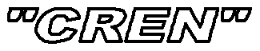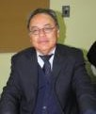

Con base en nuestra identidad institucional pretendemos liderear en la formación docente inicial y de posgrado de profesionales de educación primaria en tanto se responda a las exigencias de la sociedad mediante las competencias, el enfoque científico, creativo e innovador para la formación de la niñez, enarbolando los principios de la escuela pública1. Para tal efecto planteamos como procesos y estrategias trascendentes “la capacitación y actualización permanente de su personal, la integración de cuerpos académicos, la acreditación de sus proceso, la vinculación interinstitucional, la evaluación externa, el impulso permanente de la investigación educativa, la integración de las áreas sustantivas, la aplicación de los avances de la ciencia y la tecnología a la enseñanza”2.

En suma una formación docente inicial de calidad para ofertar un servicio en educación básica en consonancia con las necesidades de desarrollo del país mediante el perfeccionamiento académico del profesorado de la escuela normal. El horizonte de futuro de la formación docente debe distinguirse por el rigor en la enseñanza, priorizar la comprensión, fortalecer los aprendizajes significativos, favorecer la apropiación y aplicación de conocimientos, el uso social del saber pedagógico apoyado en las tecnologías para resolver problemas de las prácticas docentes; así también las habilidades para la investigación,

manejo y uso de la información, la flexibilidad académica para la atención a la diversidad. Estos componentes articulados con un sentido ético de la docencia como práctica intelectual para la formación de la niñez en la educación básica.

Este escenario representa la complejidad del desafío de una ambiente académico institucional orientado hacia el aprendizaje y la formación académica de los sujetos. Premisa y divisa del quehacer de una escuela inteligente que priorice el aprendizaje como centro de sus tareas, proyectos y habitus institucionales. En ese sentido con objeto de consolidar la gestión académica se plantean 8 grandes estrategias de mejora

1. Potenciar el trabajo colaborativo, la construcción de equipos de trabajo, delegar y coordinara acciones, metas y estrategias para “hacer que sucedan las cosas”3; preponderantemente apoyar con la fuerza de la inteligencia los escenarios para

el aprendizaje del alumnado al favorecer la consulta permanente de bibliografía, revistas y publicaciones actualizadas, además de la navegación académica en sitios y páginas educativas; coadyuvar al ambiente intelectual en el aula para la lectura profunda, la escritura creativa, el debate académico resignificado por el habla comunicativa y la recepción crítico-creativo del mensaje oral, así como la interpretación y aplicación de constructos inherentes a la formación docente. En cuanto a lectura adicional a la consulta de textos académicos inherentes al semestre leer 4 libros por semestre.

2. Para lograr esto se requiere considerar como premisas la formación académico-cultural del profesorado para que potencie reflexivamente el aprendizaje en los alumnos, la relación con el conocimiento, la formación de la conciencia histórica para valorar la docencia como forma de vida en la construcción del capital cultural de la niñez.

3. En el ambiente de aprendizaje de la escuela normal requerimos acentuar y mejorar tendencias instituidas en los últimos años tales como la función del comité de planeación, la realización de academias de semestre, la vinculación con educación básica, la estancia prolongada del alumnado en jornadas de observación y práctica, el compromiso ante la evaluación externa representada tanto por el examen general e intermedio de conocimientos así como el examen de ingreso al servicio docente. En cuyo caso se requiere mantener el alto porcentaje de aprobación.

4. De otra parte se requiere consolidar el esfuerzo interdisciplinario de los docentes, fortalecer institucionalmente el diálogo y la comunicación para establecer acuerdos, compromisos de trabajo académico; así también superar la centralización de actividades de modo que se deleguen responsabilidades y procesos mediante un proceso instruccional armónico y adecuado.

5. Para ampliar la mirada como percepción, reconocimiento y acción transformadora de las prácticas institucionales la consolidación de los cuerpos colegiados tales como asesores y tutores para fortalecer la intervención pedagógica con el alumnado, las academias para vigilar epistemológicamente el aprendizaje, el comité de planeación para aplicar acciones estratégicas a favor de la formación docente, el comité de titulación para consolidar metodológicamente los trabajos académicos para la obtención del grado; el consejo de jefes de grupo para fortalecer la interlocución académica con el alumnado.

6. Coordinar, supervisar y retroalimentar la aplicación del plan de estudios 2012, para ello se requiere la organización académica para desarrollar y evaluar los programas, del mismo modo, prever los recursos para la enseñanza con apoyo de las tics (plataforma, blog, software educativos), considerar otros medios para el aprendizaje, biblioteca, textos digitalizados; mención especial un esquema integral de evaluación y retroalimentación de los aprendizajes que

contemple instrumentos (guías, escalas, rúbricas,

portafolios electrónicos, exámenes) o bien eventos académicos como mesas de trabajo, foros de discusión; asimismo la tutoría académica para el monitoreo del aprovechamiento; las estancias de observación y práctica docente en la escuela primaria.

7. Por otro lado concitar las circunstancias para la creación de dos cuerpos académicos4 que con sus líneas de generación y aplicación del conocimiento permitan afrontar problemáticas de la realidad

educativa y en esa medida generar aportes al desempeño académico de la institución.

8. Por otra parte es imprescindible a partir de un diagnóstico institucional definir objetivos y metas comunes para diseñar el programa para el fortalecimiento de la escuela normal (Profen), delimitando como tareas institucionales la atención al alumnado, la planta docente, infraestructura y mejora de la gestión; mediante una cultura participativa de la comunidad normalista; ejercicio que realizaremos entre febrero y marzo de 2013.

En estas acciones todos estamos implicados; profesores con su cultura pedagógica, nuestros compañeros de apoyo a la docencia con su disciplina ejemplar; los alumnos que ingresan al primer semestre destellantes con su inteligencia, los estudiantes de 3º, 5º y 7º semestres que van potenciando su formación docente. Sin lugar dudas las autoridades educativas del DEN, representación sindical de la D-II-24.

Estamos ciertos que los desafíos académicos que de manera inédita se van presentando en el ciclo escolar irán potenciando todas nuestras inteligencias múltiples, nuestros esfuerzos a favor de la formación docente.

Y como premisa y horizonte de futuro lo dicho por la Mtra. Amina Madera Lauterio “La educación para el cambio y la escuela para el progreso.

**BIENVENIDOS AL CICLO ESCOLAR 2012-2013**

1 Discurso de apertura del ciclo escolar 2012-2013.

**REFERENCIAS BIBLIOGRÁFICAS**

3 Ibidem.

2 La misión y visión del Centro Regional de Educación Normal Profra

Amina Madera Lauterio de Cedral San Luis Potosi.

4 Blejamar. Gestionar es hacer.

5 Meta a lograr en los dos siguientes años.

**MTRO. JUAN MANUEL RODRIGUEZ TELLO**

El curso de educación física para éste tercer semestre, además de clarificar algunos conceptos teóricos como la necesidad de la educación física escolar, para que el niño logre su autonomía personal que descubra las posibilidades de movimiento y desplazamiento que puede tener con su cuerpo, permite que los docentes en formación se integren a diferentes actividades en el correr del semestre, como son la primera jornada de observación de la práctica, en donde observan el trabajo de maestros de educación física titulares en las escuelas primarias, además el propio curso exige que los alumnos en una segunda jornada de visita a las escuelas puedan practicar con sus planeaciones diseñadas y autorizadas por los maestros de la academia del tercer semestre, con la finalidad de ir incorporando poco a poco a los alumnos al desarrollo de competencias profesionales propias de su formación integral como docente.

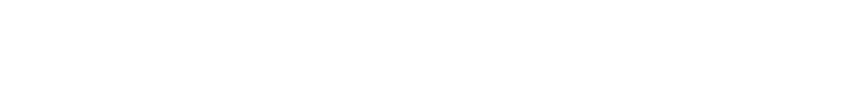

Las actividades diseñadas y atendidas desde la asignatura de educación física, responden a los paradigmas históricos planteados por el autor Vázquez, Benilde (1989), en su obra de “La necesidad de la educación física escolar” en donde menciona que los fundamentos de la educación física en los años treinta era militarizado, posteriormente en la época del milagro mexicano de 1940 a 1956 se da en México un período de crecimiento hacia afuera, es decir los procesos económicos y la exportación de petróleo rindieron tal fruto, que nuestro país por primera vez pudo disfrutar de un periodo de abundancia, se desarrollaron las bases del fundamento deportivo de la asignatura de la educación física, dando como resultado posterior, que la IX [Copa Mundial de Fútbol se](http://es.wikipedia.org/wiki/Copa_Mundial_de_F%C3%BAtbol) celebrara en [México, d](http://es.wikipedia.org/wiki/M%C3%A9xico)el [31 de mayo y](http://es.wikipedia.org/wiki/31_de_mayo) el [21 de junio de](http://es.wikipedia.org/wiki/21_de_junio) 1970, y posteriormente también se jugó en México, la XIII [Copa Mundial de Fútbol ent](http://es.wikipedia.org/wiki/Copa_Mundial_de_F%C3%BAtbol)re

el [31 de mayo y](http://es.wikipedia.org/wiki/31_de_mayo) [el 29 de junio](http://es.wikipedia.org/wiki/29_de_junio) de 1986, en donde México se convirtió en el primer país en celebrar dos veces una Copa del Mundo, y de manera intermedia entre estos dos acontecimientos, México también celebra las Olimpiadas en el año de 1968.

Actualmente vivimos en otra situación sociocultural, y la educación física, respondiendo a las nuevas exigencias sociales, emigra a otro paradigma denominado de activación física para el cuidado de la salud, el cual fue acuñado en la Reforma Educativa de la Educación Básica en donde además de desarrollar competencias de carácter corporal en los niños se hace mucho énfasis en la prevención de enfermedades como es el sobre peso y la hipertensión, abarcando temas como la comida saludable, medicina preventiva y el ejercicio como parte fundamental de nuestro desarrollo como seres humanos que debemos de cuidar de nuestro cuerpo.

La educación física tiene que poner atención en la situación actual, pues es alarmante, según los últimos registros realizados por Juan Pablo Méndez Blanco (2011), académico de la Facultad de Medicina y Coordinador de la Unidad de Investigación en Obesidad que la UNAM tiene en el Instituto Nacional de Ciencias Médicas y Nutrición Salvador Zubirán.

“La obesidad en México, es una epidemia porque más de 70% de la población mexicana padece sobrepeso u obesidad. México es el segundo país en el mundo con más individuos obesos, después de Estados Unidos, y el primero con más niños obesos.

Así, las personas con obesidad o con sobrepeso están clasificadas bajo el índice de masa corporal (IMC) el cual cada individuo lo puede calcular si sabe su peso y talla exactos.

El IMC es el resultado de dividir el peso (en kilogramos) entre la estatura multiplicada por sí misma es decir al cuadrado, dependiendo de los resultados aplicando esta fórmula ya mencionada, una persona con obesidad es aquella que tiene un índice de masa corporal (IMC) mayor a 30, lo ideal sería que el resultado fuera 25, y en consecuencia los resultados entre

26 a 29 solo se clasifica como sobrepeso y si el resultado es menor a 20, se clasificaría como desnutrición o riesgo para la salud alimenticia.

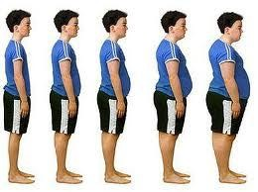

De acuerdo con la Organización Mundial de la Salud (OMS), hay tres tipos de obesidad, dependiendo del IMC: de 30 a 34.9 se llama obesidad grado 1; de 35 a 39.9, obesidad grado

2; y de 40 en adelante, obesidad grado 3 u obesidad mórbida, la cual es muy peligrosa pues puede causar severas complicaciones cardiacas o posibilidades de desarrollar, Diabetes Mellitus, tanto en la edad adulta como a temprana edad.

Por lo anteriormente expuesto en el curso de Educación física de tercer semestre se han implementado diversas estrategias como son el concurso de escoltas escolares, en respuesta a la necesidad institucional de fomentar en nuestros alumnos el patriotismo e incorporar así a los estudiantes a la práctica real de actividades que serán parte de su quehacer cotidiano en la escuela primaria que le corresponda trabajar en un futuro. El concurso se desarrolló en dos etapas, la primera se denominó eliminación de grupos y la segunda fue la gran final, la cual se desarrollo el día lunes 17 de septiembre contando con la participación de 8 escoltas finalistas respondiendo a un formato de 2 escoltas por grupo que previamente fueron seleccionadas una semana anterior.

En cada una de las escoltas que fue haciendo su aparición en el escenario, se notaron el nerviosismo propio de la participación, pero sobre todo las ganas de realizar sus rutinas con la máxima coordinación posible para conseguir el reconocimiento del público presente y obtener buenas puntuaciones en las calificaciones de los jurados, a medida que avanzaban las escoltas participantes el nivel de tensión se respiraba en el ambiente, pues todos dejaron un buen esfuerzo en cada movimiento.

La elección de la escolta ganadora se llevó acabo por los jurados siguientes: Mtro. Enrique Torres Castillo, Mtro. Héctor Guerrero García, Mtro, Gustavo de León Rodríguez y además se contó con la participación de un maestro externo a nuestra escuela de nombre José de Jesús Martínez Ortiz procedente del Colegio de Bachilleres Plantel # 03 de Cedral S.L.P., quien una vez que evaluaron el desempeño de cada una de las escoltas participantes mencionó que los puntajes estuvieron muy cerrados y que la diferencia entre el primero y Tercer lugar dictaminados es tan sólo de 4 puntos de diferencia, lo que refleja un muy buen trabajo realizado por cada uno de los alumnos participantes. Agregaron una felicitación especial a la institución por fomentar este tipo de eventos y seguir reafirmando así el amor y espíritu cívico patriótico.

La escolta que gana el tercer lugar en éste evento, esta integrada por los alumnos: Gustavo Ángel Hernández Antonio, Isidora Hernández Velázquez, Misael Alejandro Gaona Montoya, Martha Itzel Rangel Rosales, Nancy Deyadira Álvarez Guel, Silvia Lizbeth Hernández Becerril y la sargento Silvia Giselle Fernando Rincón quienes pertenecen al tercer semestre grupo “D”, el segundo lugar fue obtenido por la escolta integrada por Sandra Elizabeth Pérez Vázquez, Irma Estefanía García Barbosa, María de los Ángeles Luna Velázquez, Yazmin Puente Mendoza, Eleazar Rodríguez Cortes y el

sargento Pedro Ernesto Hernández López quienes son alumnos del tercer semestre “B” y el primer lugar en este concurso lo ocupo la escolta integrada por Nallely Guadalupe Luis Ledezma, Cecilia Palomo Mancillas, Mayra Nataly Rodríguez Hernández, Laura Cristina de León Lara, Maritza Martínez Rodríguez y la sargento Ana Marcela García Paredes del tercer semestre grupo “B”, no me resta mas que decir a todos los participantes que lo importante de este tipo de eventos es la experiencia que cada uno de ellos se permitió vivir al participar y en especial a las escoltas ganadoras felicitaciones por su buen desempeño.



Las actividades que quedan todavía pendientes para su desarrollo en esta asignatura, son las rutinas de activación física que se presentan con el motivo de aniversario de nuestra escuela y que además participan en el desfile del 20 de Noviembre, para lo cual deseo éxito a los alumnos de esta generación de tercer semestre de la escuela, que participarán con su creatividad y coreografía en éste magno evento, recordándoles que cada experiencia formativa que puedan vivir será única e irrepetible y deben de sacarle el máximo provecho posible.

**BIBLIOGRAFÍA**

Vázquez, Benilde (1989), “La necesidad de la educación física escolar”

Mendez Blanco (2011), Revista publicada en [“www.revistas.](http://www.revistas)

unam.mx/index.php/rom/rt/printerFriendly/15713/0



**Z**

**AIME CÁRDENAS CRU**

La evaluación de las instituciones de educación normal, es de fundamental trascendencia para mejorar en los distintos procesos que se dan al interior de estas escuelas. Una evaluación debe considerarse como el punto de partida para que las escuelas realicen una valoración de los alcances y/o limitaciones en torno a los propósitos planteados de manera colegiada.

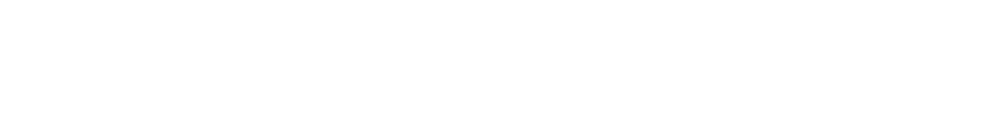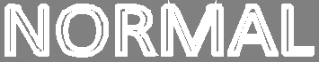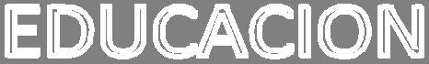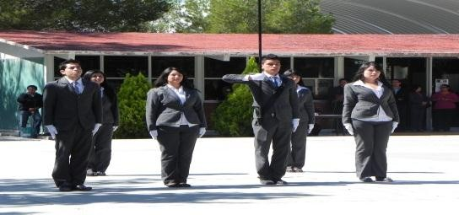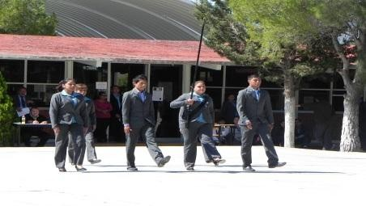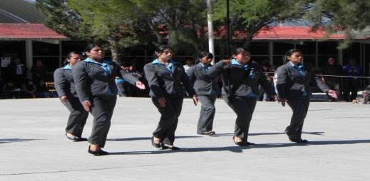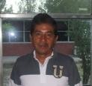

**PROFR. J**

En la actualidad se enfatiza mucho en los procesos de evaluación para mejorar; esto nos lleva a que de forma compartida se reflexione en función de los propósitos alcanzados y los que de alguna manera y por distintas situaciones no se alcanzaron satisfactoriamente, en éste punto sería conveniente revisar con ayuda de la participación de todos los que integran el personal de la institución las debilidades o situaciones que impidieron alcanzar dichas

metas, haciendo una evaluación integral de los procesos, para así llegar a construir como equipo, una alternativa para la mejora de la calidad educativa. Por lo tanto, el papel que juegan los diversos elementos que intervienen en el funcionamiento de un centro escolar son determinantes para el logro de los propósitos que se pretenden alcanzar ya sea a nivel escuela o de manera individual, según las áreas que entran en juego en el cumplimiento de la misión educativa. El docente, los alumnos, los contenidos son los elementos que de una o de otra manera deben estar muy interrelacionados si queremos obtener logros satisfactorios en los diferentes ámbitos, esto es, en lo académico, en lo social y en lo afectivo. Según el modelo que cada institución adopte, será el papel que a cada elemento le corresponde desempeñar.

Por ello, es de suma importancia que para el logro de los propósitos, cada centro educativo ponga su atención por un lado en la evaluación de los alumnos y por otro en la adopción de un modelo propio que tenga estrecha relación con los objetivos que como institución formadora de docentes son deseables de alcanzar. En la Licenciatura de Educación Primaria, se debe priorizar la formación de calidad, para ello es necesario analizar los distintos modelos educativos, en consecuencia decidir y conformar el currículo mas conveniente que responda a las nuevas exigencias sociales.

Los modelos teóricos que pueden ser considerados para el logro de los propósitos de las instituciones educativas determinan el nivel de educación que pretendemos formar en nuestras escuelas ; primeramente surge el modelo tradicional donde el docente es el único poseedor del conocimiento y del método, refuerza el verbalismo, la disciplina, el orden, el autoritarismo y deja de lado lo que el niño sabe, lo que al niño le interesa y por lo tanto no lo deja desarrollarse de manera armónica en todas sus facetas como un ente social con derechos y obligaciones y por lo mismo dependiente, en este caso, de la cultura que el profesor quiera compartir; surge otro modelo que trata de dejar a un lado el tradicional, considerando de alguna manera las características y los intereses de los alumnos;” La escuela nueva”, modelo en el que el docente debe de crear condiciones que permitan al alumno la posibilidad de que desarrolle aptitudes a partir de los intereses, las actitudes y lo que al niño le motive por aprender replanteando una nueva forma de organización escolar en cuanto a métodos y técnicas pedagógicas con atención primordial al desarrollo de la personalidad, en torno a un nuevo enfoque de la disciplina, favoreciendo la cooperación, la creatividad y la comunicación en el aula, maestro- alumno y alumno- alumno. Posteriormente surge el modelo “tecnócrata”, modelo donde la educación se descontextualiza

y se universaliza considerando aspectos como el histórico, el formal, lo científico y se fundamenta a partir de la psicología conductista. Por ultimo aparece el modelo de la “Didáctica Crítica”, modelo que hace énfasis en los métodos de enseñanza y sus relaciones con la forma de aprender de los alumnos, pero a la vez hace una crítica a esos métodos revelando lo que no se aprecia pero que condiciona su forma de ver el mundo o su ideología, siendo el único elemento que se retoma recuperar el derecho a la palabra por parte del alumno en equilibrio con el del docente.

Las instituciones educativas actualmente, están obligadas a transmitir la cultura elaborada por la sociedad, cultura que de una o de otra forma va a influir en la formación de un ente social con características muy propias que se van a ver reflejadas a través de las actitudes, los valores, las destrezas y las habilidades desarrolladas desde el ámbito educativo. La misión de los distintos niveles educativos es preparar a los futuros ciudadanos con habilidades, aptitudes, actitudes y valores promovidos y desarrollados a partir de las distintas estrategias y actividades que los docentes proponen a sus alumnos, para una formación integral, formación que solo será posible si todos y cada uno de los responsables de brindar educación, se asocian en torno a lo que cada escuela se propone, en función de los lineamientos generales que se delimitan por la Secretaría de Educación Pública, considerando el trabajo colegiado y sin descuidar los aprendizajes esperados planteados para cada grado como estándares de desempeño.

El Centro Regional de Educación Normal Profra. “Amina Madera Lauterio”, adopta desde una opinión personal, un modelo educativo entre lo tecnológico y el de la didáctica critica, tratando de propiciar una formación inicial integra, donde los estudiantes adquieren y desarrollan las competencias docentes necesarias para desempeñar su función con calidad, calidad que

solo una educación confiable puede lograr, apropiándose así de aprendizajes significativos que le serán útiles en los distintos momentos de su vida profesional.

El papel que desempeñan los distintos actores del quehacer educativo es de vital importancia, por lo tanto es esencial que cada uno cumpla con lo que le corresponde, de lo contrario los propósitos en cierta medida quedaran inconclusos: el alumno debe ser el principal protagonista de su formación, de él depende en gran medida su formación integral, es decir, debe ser un alumno con distintas competencias, para ello debe involucrarse en las distintas acciones que se le proponen o que el mismo se proponga realizar, me refiero a leer, escribir, comunicarse de distintas formas, trabajar en equipo, reflexionar sobre lo que hace con el fin de mejorar, etc. El docente también es pieza clave en el binomio enseñanza-aprendizaje, su papel es propiciar aprendizajes que le sean útiles a sus alumnos, planear proponer y evaluar las competencias de los estudiantes sin dejar a un lado la reflexión y la autocrítica acerca de las estrategias de trabajo y lo que se relaciona con la evaluación; los contenidos, los objetivos y la autoevaluación son aspectos trascendentales en el funcionamiento de las escuelas , por lo tanto los docentes deben prestar mucha atención a estos rubros, realizando una revisión del plan de estudios, los programas, los libros de texto y otros recursos útiles para la formación de los futuros profesores, es necesario conocer a profundidad los propósitos educativos que se persiguen para diseñar buenas estrategias de evaluación de los procesos realizados.

**Propuesta de evaluación.**

La evaluación es un proceso que implica hacer ciertas consideraciones en torno a ¿qué?,

¿cómo? ¿para qué evaluar?; la propuesta que se plantea desde la escuela en torno a “¿qué evaluar?”, considera los contenidos conceptuales, procedimentales y actitudinales a

partir de lo que el alumno demuestra en cada una de las actividades lo cual se debiera de realizar de manera procesual, es decir en el desarrollo de la actividad misma y por otra parte como docentes también debemos considerar los productos finales, que se relacionan con lo que el alumno construye al final de la sesión, de la unidad didáctica o del período y por último a partir de un examen final donde el alumno demuestra los conocimientos y las habilidades desarrolladas. El “¿cómo evaluar?” consiste en los criterios e indicadores que podemos utilizar para que la evaluación sea más precisa, más objetiva, más centrada en los procesos y no tanto en los productos y el “¿para qué evaluar?” es con el fin específico de conocer hasta donde los propósitos planteados por los planes y programas de estudio han sido logrados y a la vez considerar una reflexión acerca de los resultados y en lo posible, mejorar los procesos de enseñanza cuando sea necesario así como las competencias de los alumnos.

En conclusión se puede decir que la evaluación es un proceso continuo y formativo a partir de lo que el alumno es capaz de hacer… Hacer que implica un conocer y a la vez un saber ser. Al plantear una propuesta de evaluación es importante considerar la asignatura que se quiere evaluar, el nivel educativo de los alumnos, las condiciones en que se está aplicando el plan y programa de estudios y los propósitos que se pretenden alcanzar, etc. Por esto y por muchas cosas más la evaluación siempre podrá ser considerada como la piedra angular de cualquier proceso, sobre todo el educativo como lo menciona Ma. Casanova (1997), pues se puede evaluar según su función ya sea formativa o sumativa, por su normotipo que se puede clasificar en nomotética o ideográfica, por su temporalidad al inicio, en el desarrollo y al final, también la evaluación se puede utilizar para valorar los procesos según sus agentes, a manera de autoevaluación, coevaluación o heteroevaluación.

**pilación) DO FAZ**

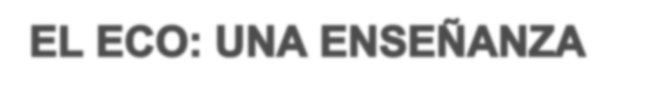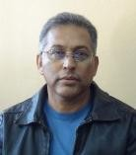

**(Com**

**MTRO. JUAN ANTONIO CORONA**

Esta reflexión, pretende llevar al lector a un profundo significado, ya que cuenta con un poder inherente para educar verdaderamente. Además de ser un digno puente hacia la apreciación de la educación y su trascendencia. Plantea una alternativa para quienes desean aprender más de cerca el poder de la comunicación

Un niño y su maestro estaban caminando en las montañas. De pronto el alumno se cae, se lastima y grita: "Ahhhh" Para su sorpresa, oye una voz repitiendo

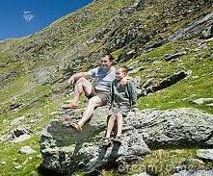

en algún lugar de la montaña: "Ahhhh!"

Con curiosidad, el niño grita: "¿Quién está ahí?" Y escucha: " ¿Quién está ahí? "

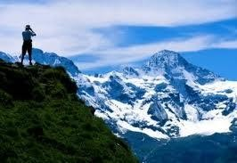

Enojado con la respuesta, el niño grita: "Cobarde". Y recibe de respuesta: "Cobarde".

El niño mira a su maestro y le pregunta: "¿Qué sucede?"

El padre le contesta: "Presta atención hijo". Y grita: "¡Te admiro!".

Y la voz responde: "¡Te admiro!

"¡Eres un campeón!" "¡Eres un campeón!"

Y el maestro le explica: "La gente lo llama ECO", pero, en realidad, es la VIDA...

que te devuelve todo lo que haces.

Nuestra vida es simplemente un reflejo de nuestras acciones.

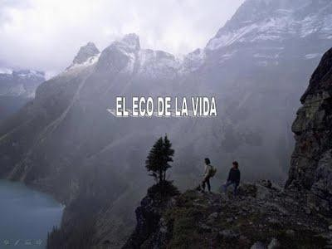

Si deseas más amor en el mundo, crea más amor a tu alrededor. Si deseas felicidad, da felicidad a los que te rodean.

Si quieres una sonrisa en el alma,

dirige una sonrisa al alma de los que conoces.

Esta relación se aplica a todos los aspectos de la vida. La vida te dará de regreso...

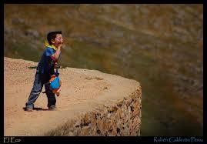

Exactamente aquello que tú le has dado. Tu vida, no es una coincidencia,

Tu vida… es un reflejo de ti,

por eso, "Si no te gusta lo que recibes de vuelta, revisa bien lo que estás dando"

Es valioso tener un baúl con muchos tesoros, que afortunadamente vamos llenando con cada experiencia que nos da la vida docente, y que debemos compartir

para que realmente tengan trascendencia escolar.

**R MÉNDEZ**

Es realmente reconfortante contar con espacios de difusión como esta revista para poder comunicar de una u otra manera lo que hacemos y lo que no hacemos en nuestra escuela, en esta ocasión quisiera decirte a ti joven

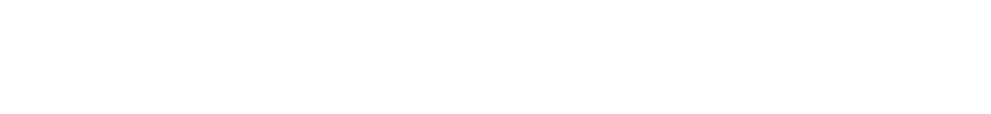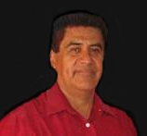

**MTRO. ISMAEL HUBE**



normalista, compañero maestro, compañero administrativo y todo aquel que acceda a esta publicación, algo que me llena de alegría y euforia: después de mucho sufrir y batallar, por fin he terminado mi primer libro (y creo que el primero también en la historia de la normal) que se titula exactamente como se titula este artículo: “Cómo enseñar música en educación básica, sin saber de música”.

Brevemente te comento que este trabajo resultó de mi tesis de licenciatura cuando egresé de la UPN (Universidad Pedagógica Nacional) unidad 241 ubicada en San Luis Potosí, y que después de muchas lunas, pudo concretarse satisfactoriamente.



El trabajo en cuestión, es una serie de actividades sistemáticas y prácticas que pretenden apoyar el trabajo de los maestros de educación básica en la enseñanza de una de las asignaturas que goza de una gran indiferencia en este nivel educativo: la música, y que sin temor a equivocarme, forma parte esencial del currículo oficial de educación básica.

Ahora bien, cómo y porqué surge esta propuesta, te lo platico brevemente: durante la investigación que realicé en la UPN para elaborar mi trabajo de titulación me pude percatar de muchas situaciones problemáticas, tales como:

La gran ausencia de una educación artística sistemática en los niños de primaria.

Me di cuenta también que cuando los jóvenes normalistas iban a sus prácticas pedagógicas,

raramente se les daba temática referente a esta asignatura, es decir casi no la practicaban; ocasionalmente se les encargaban cosas como los villancicos en época decembrina, algún “trabajo manual” en alguna fecha alusiva, etc., en fin, observé una gran discontinuidad en el desarrollo de esta asignatura.

Me pude dar cuenta, que generalmente, los “profes” de primaria echan mano de los niños que “ya saben” y literalmente marginaban a los que no saben.

En cuanto a los concursos del Himno Nacional Mexicano, observé que son eventos muy bonitos pero que son selectivos, es decir solo van los niños que demuestran más habilidad para el efecto y consiguientemente marginaban a los que no “tienen habilidades” a menos que fuesen escuelas muy pequeñas en las que iban todos los niños con y sin habilidades.

Existe una “preocupación” de que los alumnos toquen algún instrumento o que canten bien para tenerlos como “caballitos de batalla” para los eventos en los que participe la escuela y puedan obtener “buenos lugares”.

Puede haber más situaciones problemáticas, pero no quiero llenarte de problemas, mas bien, quisiera llenarte de soluciones.

Posteriormente, con mi proyecto de titulación ya terminado, pensé en rescatar la parte operativa del mismo y de ahí hacer una propuesta para “paliar en la medida de lo posible” Méndez (2012), los problemas que había yo detectado y de ahí surge la idea de escribir este libro.



Con la recomendación de mis asesores de UPN, decidí ampliar la cobertura de este trabajo, no solo a la primaria, sino a la educación básica en general, haciendo los ajustes necesarios para operarlo tanto en preescolar como en secundaria, no obstante, considero que este trabajo puede extenderse hasta la educación informal, es decir aquella que se provee fuera de la escuela, aquella que un padre o madre puede inculcar a sus hijos.



El libro en cuestión, es un libro pequeño, en formato media carta (formato A5), de 125 páginas y escrito en cinco capítulos; tiene una lectura muy amena, no se utiliza terminología elevada; los términos musicales que se utilizan, se explican de una manera sencilla, de tal suerte que no resulten ser un obstáculo, que lejos de favorecer la confusión, favorezcan la comprensión.

Actualmente, me encuentro en una de las situaciones más difíciles a que se puede enfrentar un novel escritor: la publicación de su obra, ya te contaré después.

Finalmente te comparto la frase con la que inicia y es portada de mi libro: “Hay cosas tan pequeñas y tan, pero tan insignificantes, que nunca se nos ocurren”, esta frase es también de mi autoría y hace alusión a que todo aquello que se nos ocurre y que por

considerarlo tan insignificante no lo escribimos y literalmente, nunca se nos ocurrió, es decir “no existe”, pues mi recomendación ve en el sentido de que en lugar de perderlo en

la inmensidad del espacio y en la eternidad del tiempo, lo escribas y lo rescates, pues esas pequeñeces pueden ser el motor generador de una nueva propuesta -buena o mala- pero al fin “nueva”, como resultó en este caso pues “si bien es cierto que en nuestro país hay una gran preocupación por hacernos lectores, también debiera existir la preocupación por formarnos como escritores” (Méndez, 2012).



Para despedirme y estar en contacto con más frecuencia contigo, puedes darme tus opiniones en el siguiente e-mail: [sinsaberdemusica@hot mail.com o](mailto:sinsaberdemusica@hotmail.com) bien en Facebook en la página [www.facebook/Sin](http://www.facebook/Sin) Saber de Música, que aunque no tiene aún mucha información, serán los canales de comunicación para estar en contacto.

Hasta la próxima y no te pierdas, por ninguna razón, en la siguiente publicación de nuestra revista “El calvario de un escritor”, artículo en el que te platicaré todo lo que sufrirás, si alguna vez tienes la “brillante idea” de escribir un libro. Hasta la próxima edición.

**BIBLIOGRAFÍA**

MENDEZ Ismael (2012), “Cómo enseñar música en educación

básica sin saber de música, p.36

**MANSO VILLANUEVA**

**MTRA. AMALIA**

Leer implica descubrir más de lo que está escrito, pues quien escribe dice de sí mismo en su texto mucho más de lo que cree.

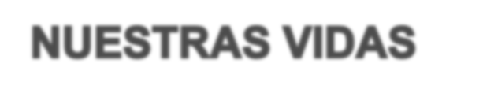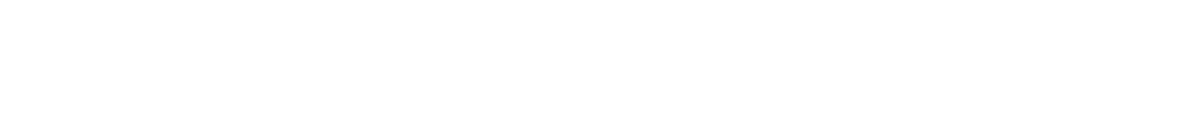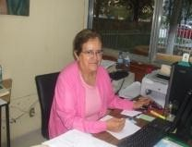

Considerando que la lengua escrita es más que un medio de comunicar un mensaje, el autor transmite mediante lo que escribe aspectos que

en ocasiones ni siquiera él mismo reconoce, por esta razón la escritura es en sí misma un instrumento para conocerse a sí mismo, para conocer a los demás, para persuadir, para enamorar, hasta para destruir, y por supuesto, crear. El lector de un texto tiene entre sus manos la posibilidad de descubrir los significados, emociones, experiencias, valores e intenciones del autor, y descifrarlos depende no sólo de

saber leer. Se requiere ser sensible a develar lo que no está escrito, lo que textualmente no se dice, pero que se infiere; por lo que, leer es un acto que requiere más que un lector experto, es establecer una conversación con el autor.

La conversación se inicia al conocer el primer planteamiento del autor, el cual se expresa claramente en el título del texto, a partir de éste se refleja una perspectiva de vida, un estilo propio de expresarla y una serie de motivaciones, preocupaciones y propósitos del autor para dirigirse hacia sus lectores.



En consecuencia, el título no sólo permite anticiparse al contenido del texto, sino que el lector busca descifrar lo que le evoca el tema al autor, cuáles son sus razones para abordarlo y cuál su perspectiva. Por ejemplo en “Cien años de Soledad”, la soledad tiene especial significado en las letras de Gabriel García Márquez.

Una buena estrategia para comprender la lectura de un texto como éste, es que antes de iniciar la lectura se investigue el contexto, lugar, momento histórico y, si es posible, algunos datos relevantes de la biografía del autor para sustentar los hechos y comprender la vida solitaria del autor, la cual se refleja en su obra.

De igual forma, Gabriela Mistral, en sus obras, refleja la vocación por su profesión de maestra y vuelca su cariño por los niños, así como la tragedia que ensombreció su vida:



la pérdida de su amado. Por ello, Isabel Solé,

.

señala algunos aspectos que se deben tener presentes para comprender un texto: el conocimiento previo con que se aborda la lectura, los objetivos que la presiden y la motivación que se experimenta ante el texto; por tanto, la lectura resultará motivadora si el contenido conecta con los intereses de la persona.

La motivación radica en impulsos externos e internos, los impulsos inducen a que la persona perciba por medio de sus sentidos, situaciones interesantes, que experimente sensaciones corporales y mentales y cree vínculos con sus vivencias personales y de esta manera la lectura se convertirá en algo asombroso y divertido. Al mismo tiempo estimulará a los estudiantes a escribir sus experiencias cotidianas.

En la escritura quedará inmersa su creatividad, en ella plasmarán sus emociones, sus pensamientos, precisarán de un espacio para vaciar en contenido, sus aspiraciones, sus gustos, sus sentimientos.

De ahí, una invitación a los alumnos para que no sólo en la escuela sino en su vida cotidiana, sigan practicando la lectura y escritura cómo hábitos que les permitan comunicarse y conocer el mundo, y al acercarse a sus prácticas docentes procuren implementar estrategias significativas que favorezcan los procesos de lectura y escritura en sus alumnos.

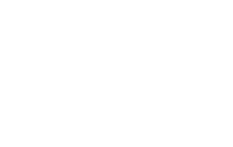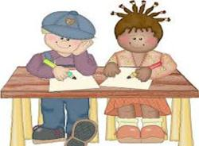

**¡Quien escribe crea. Quien lee recrea!**

**BIBLIOGRAFÍA**

SOLÉ, Isabel (2011). “*Estrategias de lectura*”, Ed. Graó, México

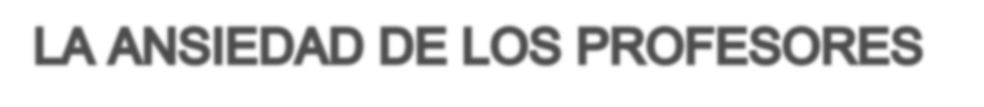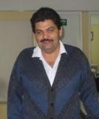

**MTRO. VICENTE QUEZADA FLORE**

Ser docente parece una tarea sencilla, porque muchos pensarán que la mayor parte de las acciones consiste en estar sentado frente a los alumnos para dar órdenes, y que ellos se dispongan a atender a las tareas escolares, sin embargo quienes han tenido la experiencia de enseñar, reconocen que entraña dificultades que se mantienen durante mucho tiempo, entre ellas, se puede mencionar las situaciones anímicas que se generan en el interior de los profesores, las ansiedades que se van construyendo en torno a los compromiso que se adquieren. Este documento tiene la intención de explicar de manera breve algunas de las cuestiones psíquicas que se desarrollan en las mentes de los que enseñan.



Una ansiedad es a la vez una emoción, es una reacción automática que predispone al sujeto para enfrentarse a la situación en la que está. Desde este punto de vista responde al condicionamiento clásico. En el hombre entra inmediatamente en funcionamiento el pensamiento que las matiza y modela, en los maestros existen muchos tipos de ansiedades aunque poco se detienen ellos mismos a revisar su origen y producción en su vida personal, porque queda muy poco tiempo para hacerlo: la escuela y los alumnos, son factores que absorben el pensamiento en exceso, lo cual limita la reflexión sobre este tema, en muchos casos, se limitan a reproducir lo existente.

**S** Desde sus orígenes en las sociedades tribales ser maestro no fue fácil porque había que

seleccionar muy bien a quienes debían de

dedicarse a estas tareas en beneficio de la colectividad, la evolución fue importante al grado de que hoy, cada vez es más complicado ejercer esta profesión por las competencias que demanda. Quizás la valoración social a la que se someten los enseñantes no incluye los estados de ánimo, las preocupaciones, las angustias que se viven cotidianamente: la puntualidad de la llegada a sus centros de trabajo, las planeaciones, y, recientemente, el cúmulo de tareas a las que son sometidos por la política educativa, pero sobre todo el compromiso que siempre se tiene presente por encima de las cuestiones laborales que pueda vivir cada uno, cierto que hay excepciones, pero la generalidad vive esta condición, como se aprecia en la siguiente cita:

Tan importante, o más, que las causas de la configuración profesional de la función, docente son las valoraciones sociales de la actividad, ya que en función de las mismas se determina la posición y es status de los profesionales en el Sistema Social (Ortíz, 1995, p. 25)

La familia del profesor no se escapa de las preocupaciones, porque una buena cantidad del tiempo correspondiente a un día normal, ocupa el pensamiento de un docente en su centro de trabajo, sus alumnos, las tareas pendientes, lo realizado durante la jornada que acaba de culminar, incluso superponiendo los compromiso profesionales a los personales que incluyen atención médica, cuidado de los hijos, la casa, etc. La escuela, abruma tanto que queda muy poco espacio para las atenciones personales. Recientemente en nuestra entidad se ha instrumentado la medida de registrar las

entradas y salidas del plantel a través de huellas digitales, lo que ha aumentado todavía más la tensión a la vida personal, no es que no se desee cumplir el cometido, simplemente que la flexibilidad se reduce y ello hace más complicada la vida normal.



Con el uso de la tecnología que ha servido para facilitar la vida del ser humano, para estrechar las relaciones con los alumnos, paralelamente ha contribuido al crecimiento de las preocupaciones profesionales del que enseña, porque si un estudiante se encuentra con un obstáculo, sabe que su maestro lo atiende de inmediato recurriendo al Servicio de Mensajes Cortos (SMS) como se les conoce por sus siglas en inglés.

Lo mismo sucede con la internet a lo que se puede agregar ahora el Facebook que está en boga actualmente. Muchos maestros saben que es necesario actualizarse en estos usos para cumplir con su misión social, sin tomar en cuenta que eso reduce su vida personal. Ser maestro,

**S**

Poner agua con un poco de sal a hervir, una vez que

implica en ocasiones ocuparse de este compromiso las 24 horas del día, hacer tareas combinando lo personal con lo profesional. Existen muchos días en

que el trayecto del hogar a la escuela sirve para la planeación de las tareas escolares, lo que se va hacer durante el día con los compañeros maestros,

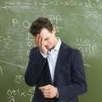

enajenados en la conducción del vehículo y en el compromiso profesional, suele convertirse en la ansiedad de la que poco se reflexiona, más bien aumenta paulatinamente como una bola de nieve, sin que se le encuentre el remedio porque eso consume tiempo y es oro molido actualmente.

Las ansiedades son parásitos, rémoras que no se pueden evitar en la vida profesional de los maestros, hay que aprender a apaciguarlas en el interior para que no se conviertan en un mal gigantesco, sino un factor que condiciona la vida, más no que la determine, porque se convierte en una patología emocional. Así como no hay sujeto sin ideología, tampoco docente con un poco de experiencia que a la par no haya construido ansiedades, son inherentes a su calidad de profesional de la educación.

**BIBLIOGRAFIA**

Ortiz, Vicente (1995), Los riesgos de enseñar: la ansiedad de los profesores, Salamanca, Amarú

**EMI TORRES FLORES**

**RA. NO**

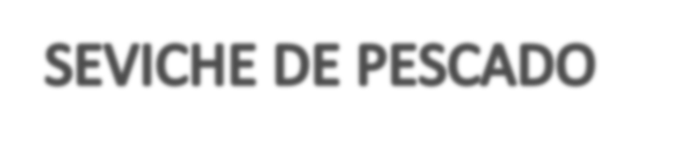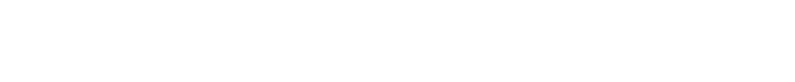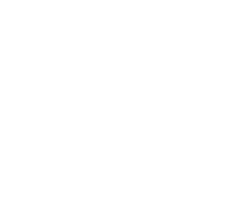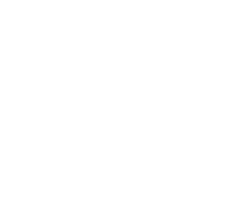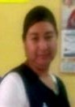

**INGREDIENTES**

• **½ kg de Pescado**

• **2 Tomates medianos**

• **Una ramita de cilantro**

• **¼ de Cebolla Picada**

• **Jugo de limón al gusto**

• **Mayonesa al gusto**

• **Chile verde al gusto**

• **1 Aguacate**

esta llegue a su punto de ebullición, se agrega el pescado al agua hirviendo y después de 5 minutos aproximadamente, se retira el recipiente con el agua hirviendo del fuego.

Una vez que se enfría un poco, se escurre el agua del pescado, y se agrega el jugo de limón, (el pescado se deshace solito al hervir), se agrega los demás ingredientes como el tomate, el cilantro, la mayonesa y se le da el toque final adornándolo con rebanadas de aguacate y se sirve en platos acompañados de totopos o tostadas.

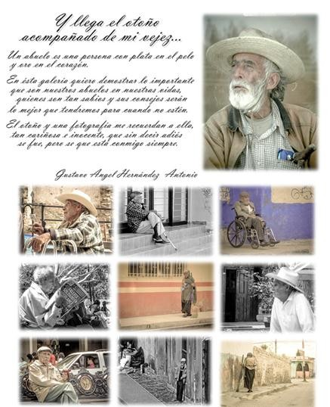

16

**A**

La continuación de la formación docente en el **1. TÍTULO DEL CASO**

nivel básico es una prioridad entre las políticas

educativas donde una de las acciones es la oferta de cursos, conferencias, talleres

**LA OPERACIÓN DE LA RIEB POR LOS MAESTROS DE**

**3º Y 4º EN LA ESCUELA PRIMARIA**

diplomados, etc., que tiene como finalidad la **2. ANTECEDENTES DEL CASO**

mejora de la calidad educativa, y es denominado

“Centro de Formación Continua para el Nivel

Básico”.

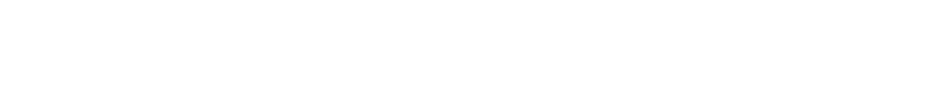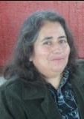

**A MORLAES LEIJ**

**MTRA. LAURA ELEN**

Una de estas propuestas de formación es el Diplomado RIEB que se trabajó en tres etapas, primeramente cubriendo los grupos de 1º y 6º, posteriormente 2º y 5º y recientemente se trabajó el diplomado para 3º y 4º grados de educación primaria.

Las principales característica del diplomado es la organización en tres momentos, el primer módulo se orienta a rescatar los fundamentos del currículo del Plan 2011, posteriormente en los módulos en los que se continua el diplomado se profundiza en el conocimiento pedagógico sobre los 4 campos formativos: Lenguaje y comunicación, Desarrollo personal y para la convivencia; finalmente pensamiento matemático y Exploración y comprensión del mundo natural y social.

En cada uno se privilegia la acción de los participantes sobre los objetos, en el plano social e individual para la resignificación de los saberes, como muestra de este proceso se comparte la siguiente actividad inicial del segundo módulo orientado a la profundización de los campos formativos: Lenguaje y comunicación, Desarrollo personal y para la convivencia.

Es importante señalar que para el desarrollo de la actividad se proporcionó un esquema que describía los elementos a considerar en cada apartado.

El nivel de primaria en el estado de San Luis

Potosí, se agrupa en 23 sectores educativos que corresponden a 165 zonas escolares. Está distribución considera entre otros criterios la distribución geográfica y características socioculturales.

Los GAN (Grupo Académico Nacional) en nuestro estado participan desde diferentes instituciones, Centros de Maestros, IEIPE, SEER, Escuelas Normales, los cuales establecen una relación con los GAE´s (Grupo Académico Estatal) que les son asignados.

Para la formación de GAE´s del sistema regular en el actual diplomado se consideró la participación de un maestro por sector, que a su vez llevaría la propuesta a su centro, ello con la desventaja de incorporar a alguien más a la actividad de conducción del diplomado.

Los grupos formados por los GAE´s correspondieron a 3 cedes: Zona Centro y altiplano 6 grupos, Rio Verde 2 grupos, Cd. Valles 4 grupos; La zona centro y altiplano estuvo integrada por los 14 sectores.

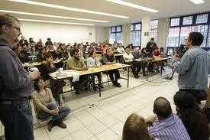

Para la integración de grupos se dio la orientación que hubiera diversidad de experiencia por lo se consideró diferentes sectores y zonas escolares. lo cual si bien pudiera enriquecer el proceso geográficamente representó una desventaja grave para el seguimiento de los GAN, hacia los GAE´s. Por lo que La relación académica y soporte técnico se centró en los correos electrónicos y mensajes por celular.

De manera personal conocer lo que se hace en la formación de los maestros en servicio es una preocupación, ya que me desempeño en una escuela formadores de docentes y es un contenido esencial el que los estudiantes realicen un acercamiento en las escuelas primarias con las menores inconsistencias en el conocimiento de los planes y programas de estudio del nivel.

En entrevistas con GAE´s me comentan sobre la dificultad de asumir la reforma en la totalidad del personal, una de las condiciones mas adversas es el tiempo que los docentes deberían de dedicar a la planeación del proceso, las experiencias exitosas se ubican:

A) Entre los maestros que dedican un tiempo mayor al trabajo docente, desde la planeación, aplicación y evaluación.

B) El compromiso con la profesión docente, el que los docentes se identifiquen con su quehacer, la inquietud por proponer en su trabajo.

C) Otra de las condiciones del trabajo es la autonomía, lo cual implica revisión y conocimiento sobre lo que se trabajará con los grupos.

**3. DESCRIPCIÓN DEL ESCENARIO**

La institución se ubica en una zona urbano marginal, organización completa, turno matutino, en cada grado trabajan dos grupos con un promedio de 35 alumnos por salón, las dimensiones de las aulas corresponden a la atención de 20 alumnos, por lo que el espacio es reducido y dificulta la movilización.

La función de los directivos es marginal en el asesoramiento sobre la función pedagógica, se enfoca más bien a cuestiones burocráticas y administrativas. Las plazas 21 (Directivos en la escuela primaria) obtenidas, a menudo correspondían a criterios poco claros en las que no había que mostrar alguna competencia relacionada con la función a desempeñar, por lo que la forma en que se ejerce está más bien relacionada con las intencionalidades personales del directivo que en algunos casos (como el presente) puede coincidir con estar sin mostrar realmente interés en un funcionamiento de calidad de la escuela primaria.

La colegialidad en la institución sobre el proceso de enseñanza se da también en el plano de la cuestión social y organizativa externa, no en la revisión de la búsqueda de intercambio de experiencias para la mejora.

La participación del docente en el diplomado se da en horarios extra clase, la dinámica se centra en las sugerencias de los materiales para el participante y el formador.

El docente cuenta con una experiencia laboral de

25 años de servicio, por lo que su perfil se ubica

todavía en “Profesor en Educación Primaria”, la escuela de la cual egresó corresponde al área de influencia regional, ha continuado participando en los distintos programas de formación, actualización y capacitación ofertados por la SEP.

A menudo los grados de 3º y 4º no exigen “resultados” entre la comunidad, por lo que es común que los maestros asignados en estos grupos tengan algunos problemas de actitud frente a la tarea docente: indiferencia, adicción, ausentismo, proximidad en la jubilación, cubrir una tarea administrativa.



En este caso el docente muestra una actitud de interés y respeto hacia su grupo, se observa un plan previo en el trabajo con el grupo, conocimiento de los materiales que usará en la conducción de la actividad, en los que se apoya

para el logro de los aprendizajes esperados, pero también propicia que el niño sea observador crítico sobre los materiales a trabajar

El docente vincula el trabajo con la asignatura que los niños terminaron de ver, en la apertura, además de relacionar con situaciones significativas, recupera el trabajo que debieron haber realizado como actividad en tiempos extra, consigna los casos que han estado descuidando y lleva un seguimiento en los registros del grupo.

Recupera las nociones formales del niño si es un tema que tienen continuidad, en el trabajo identifica algunos errores en el libro de texto, tiene cuidado en las indicaciones sobre la tarea que el niño ha de realizar, ejemplifica y guía la búsqueda de información en un primer momento para posteriormente permitir que el niño lo realice de manera independiente, cuida que el ejercicio sea claro y de ser necesario el reforzamiento en la casa pero sin que tenga que ser excesivo, al término de la actividad revisa para darse cuenta que todos se involucren en el trabajo y cómo lo realizaron, en síntesis:

1. Se identifican los momentos de la clase en el desarrollo de la misma.

2. Se enfatizan las actitudes que el niño debe desarrollar en relación a un enfoque sociocultural en el que recupera las características de su entorno.

3.- Se trabajan los distintos tipos de contenidos con actividades para el grupo que permiten su interacción.

4. - Se evalúa la actividad del niño, aún y cuando de forma explícita del docente hacia el alumno, pero este tienen una devolución sobre su desempeño.

*El siguiente es un ejemplo retomado de un diario de campo.*

*“El maestro recupera las ideas sobre la discriminación, vista en la clase de Cívica.*

*Maestro. Algunos estuvieron juntos en el kínder pero no conocen*

*Qué pasó, quiere decir algo*

*Por qué no se conocen*

*Niños. Jorge Nataly, sabemos muchas cosas*

*Niños. Hay niños que no se llevan bien hay niños que practican la discriminación.*

*Maestro. Yo cuando les pido la palabra los dejo hablar*

*Maestro. Por decir David no lo junto porque tienen el suéter roto.*

*Maestro. La semana pasada vimos un tema sobre la población.*

*Imagínense que vivieran en una comunidad, donde los grupos son pequeños nos conoceríamos mejor”*

*(Diario de Campo 2 feb, 2012)*

**4. PROPÓSITO DEL CASO**

• Identificar aquellas experiencias entre profesionales que permitan caracterizar el trabajo pedagógico en la aplicación de la RIEB

• Conocer el contexto administrativo y de gestoría en que se desarrolla la aplicación de la RIEB.

Los maestros en servicio no solo son operarios de ideas, cuentan con un bagaje de conocimientos, el cual es desconocido, por ellos mismos, sus pares y autoridades. Además de moverse en un universo que desde



todos los niveles no siempre plantea las mejores

condiciones para obtener los “resultados esperados”, pretender que estas condiciones son irrelevantes para el logro de la mejora en los procesos educativos de las instituciones en el nivel básico, es ignorar la complejidad que no solo tiene que ver con la toma de conciencia, sino de la mejora en las condiciones estructurales o al menos el develamiento del cómo tienen un peso decisivo y las acciones reales para contrarrestarlas.

**5. PLANTEAMIENTO DEL PROBLEMA**

La aplicación de la RIEB en condiciones regulares por los maestros en servicio, un problema más allá del simple cambio de términos.

Las reformas educativas a menudo son entendidas de manera diferente por quien las diseña y a quien se orientan su ejecución , que es finalmente quien aplica y en quien recae a juicio de la sociedad el éxito o fracaso de la misma.

Se enfrenta a menudo a un problema de formación en la que se ha venido considerado al maestro en servicio como un operario de las decisiones y un negociador ante la sociedad de lo que el sistema educativo pretende.

El maestro en servicio posee un conocimiento procedimental y un conjunto de creencias que orientan su actuación en la función que le corresponde desempeñar, tales conocimientos se deriven de múltiples influencias derivadas de las instituciones que le han formado y que dan cuenta de su propia formación.

Así al llegar al momento presente combina ese cúmulo de experiencias y actitudes que permiten observar ciertas situaciones en el trabajo docente una propuesta del significado del mismo y que impacta tanto en el docente como en los alumnos y la comunidad en el que tienen influencia, podemos escuchar opiniones de sus alumnos en el que muestran clara preferencia por el trabajo que realizan con este docente en comparación de una experiencia anterior, los alumnos lo atienden sin que tenga que recurrir a la violencia, los padres de familia están atentos a las indicaciones y reglas de trabajo para ellos como para sus niños.

**6. DEFINICIÓN DE LAS TAREAS PARA EL LECTOR**

Caracterización de las prácticas de los maestros en servicio en la aplicación de la RIEB en 3º y 4º grados, para ello se les pide leer el registro de una clase.

Es necesario además, conteste los siguientes aspectos.

a. Formas de planear el trabajo en el aula b. Estructura didáctica en el desarrollo de

una clase

c. Enfoque observado d. Uso de recursos

e. Tipos de contenidos que se trabajan

f. Formas de evaluación aplicadas

g. Organización de trabajo en el aula h. Tiempo dedicado a las actividades i. Productos

j. Aprendizajes logrados

k. relaciones que establece con otros actores en la institución

**7. RELACIÓN DE DATOS Y DOCUMENTOS**

Registro de una clase.

Para el presente se consideró la observación, registrada sobre un maestro de 4º

La observación de la experiencia como formador en el Diplomado de la RIEB para 3º y 4º.

La presente experiencia permite plantear la necesidad de recuperar la historicidad en la práctica docente, lo que permitiría al formador el reconocimiento de sí como parte de la misma, no la del gran relato en que los éxitos o fracasos se adjudican a figuras extraordinarios, por el contrario, como el hacer de cada día y la recurrencia de nuestros actos es lo que da sentido a los acontecimientos, encontrados en personas comunes, maestros y niños.

Cada docente puede hacer la diferencia, planteada en el trabajo cotidiano, en tanto haya tal, con las acciones simbolizamos una realidad que toca un sin número de matices, conocimiento, actitudes, actos, los cuales nos permiten movilizar no solo el entorno próximo, sino que traspasa las paredes y nos acompaña en las raíces de lo social.

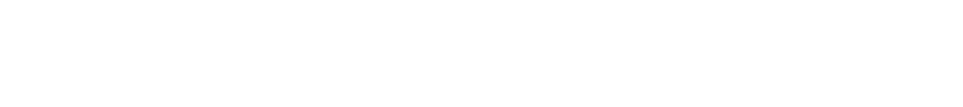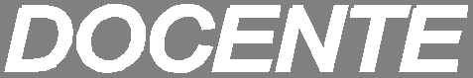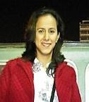

**TRA. MIRIAM CÓRDOVA RUIZ**

**M**

Sin lugar a duda uno de los aspectos más relevantes en la formación del alumno normalista se encuentra en las jornadas de observación y práctica docente en la escuela primaria. Su importancia radica en el hecho de que estas son oportunidades en las que los estudiantes se enfrentan con la realidad escolar, ponen en juego diversas habilidades que van consolidando su propio estilo docente y para aquellos cuya verdadera vocación es el magisterio, el acercamiento y convivencia con los niños se da al por mayor.

El alumno normalista debe pensar en estas actividades (de observación y práctica docente) como el momento más importante del semestre, concientizarse de que logrará poner en práctica muchos de los temas tratados en la escuela normal, por lo tanto el esmero para desarrollar su trabajo debe darse al máximo, pues además de todo lo anterior, serán el reflejo de nuestra institución de la cual se debe estar orgulloso de pertenecer.

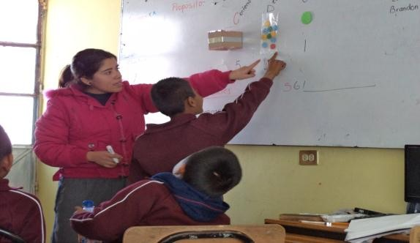

“El concepto de práctica docente ha trascendido la concepción técnica de quien solo se ocupa de aplicar técnicas de enseñanza en el salón” (Fierro, 2003 p. 20), esto permite comprender que la labor del maestro va mucho más allá, está plagada de situaciones sumamente delicadas, que en determinado momento parecieran volverla contradictoria ya que el trabajar con seres humanos no es tarea sencilla y si a esto se le agrega la vulnerabilidad de la infancia, las cosas se tornan aún más complicadas puesto que el desarrollo de las actividades académicas dentro del aula se ve influenciado por diversos factores externos a ella (familia, contexto, etc.), lo cual va marcando particularidades muy definidas en cada grupo de práctica, incluso en cada niño.

El alumno normalista debe estar consciente de todo esto y dar a cada momento su justo valor, aprovechar en su totalidad la jornada de observación, llevándola a cabo correctamente, pues de la habilidad que desarrolle para lograr percibir las características y necesidades de los niños con los que trabajará en la escuela primaria, dependerá en gran medida el éxito de su jornada de práctica docente y que la visita de observación logre su cometido.

La base para la preparación de la jornada de práctica docente debe ser la observación, la cual dará pauta a una serie de aspectos (planeación, material didáctico, dominio de contenidos, etc.) que el estudiante considerará encaminados al desarrollo adecuado y exitoso de su trabajo con los niños del grupo de práctica.

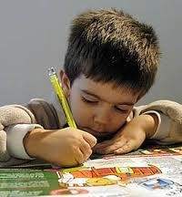

Debido a la relevancia que estas actividades representan para su formación, el estudiante normalista debe comprometerse en primer lugar consigo mismo, preparándose a conciencia, reconociendo sus debilidades y mostrando disposición para fortalecerlas y en el mejor de los casos erradicarlas.

Es importante que atienda a las características de los niños, se esfuerce por enfrentar los retos que se presenten, pues no es lo mismo decir “no puedo”, es difícil”, “es imposible”, “¿Para qué?, no va a funcionar” a expresar “Lo intenté, no se pudo, pero aprendí esto.”, “Lo intenté y… lo logré”. Hay que asumir las responsabilidades que como estudiantes normalistas les competen y no escudarse en pretextos sumamente trillados “en la normal no me enseñaron esto…”, “el maestro de la normal no me dijo…”

Si el estudiante normalista desarrolla de la mejor manera sus jornadas de observación y práctica docente, además de enriquecer su formación profesional, aprobar las asignaturas relacionadas con estas actividades, disfrutar de más tiempo libre por las tardes, recabar información para la elaboración de los informes, quienes más lo van a gradecer son… los niños.

**N DE LEÓN MANZO**

**MTRO LUIS ADRIÁ**

Un día, de manera sorpresiva me encuentro con seis ex alumnos con los cuales trabajé en semestres anteriores, todos ellos recién llegaban de su jornada de observación a las escuelas primarias en los grados de quinto y sexto. De manera muy espontánea y en un ambiente informal se lograba percibir cómo escudriñaban lo más significativo de la actividad recién realizada en la escuela primaria.

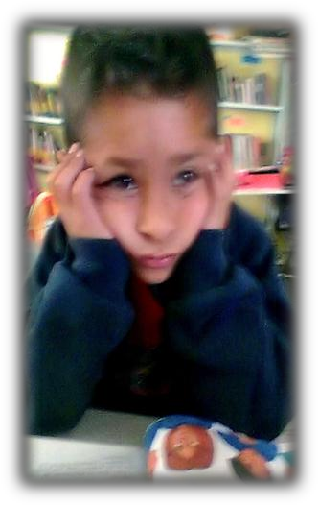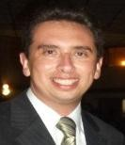

En esta conversación comentaban cómo los docentes, al desarrollar sus clases, hacen uso de estrategias que por lo regular llevan a cumplir con las

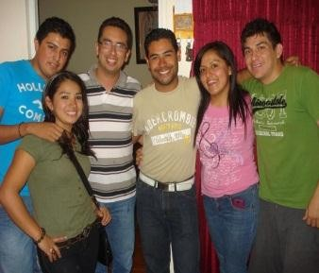

actividades de los libros de texto, como si éstos fueran el fin último de este proceso educativo. De igual manera reconocían la necesidad que tienen como normalistas de dominar contenidos pero además de contar con las bases teóricas de cómo aprenden los niños las diversas asignaturas que les permitan ejercer con mayor eficiencia su práctica docente.

Ciertamente los jóvenes se están aproximando a conclusiones que quizá para muchos maestros con experiencia resultan lógicas e incluso irrelevantes. Sin embargo en medio de esa charla y al escuchar las pláticas tan acaloradas por el comparativo significativo entre la diversidad de los docentes observados y las visiones reconstructivas de mis alumnos al comentar cómo pueden ellos mejorar las actividades viene a mi mente la aportación de Bloch (2004), cuando dice que al igual que el historiador, los estudiantes-observadores ven la vida (su presente) y de ahí parten para analizar el recorrido de su propia formación. Pues al final de cuentas percibo que la visión de los docentes observados fue mínima en comparación con lo que de su persona pudieron construir.

Parte importante de la discusión se centró en si es conveniente que exista la Historia como materia de aprendizaje en los niveles básicos, concluyendo que la historia responde plenamente a las necesidades formativas de los alumnos y constituye un componente válido en un proyecto de educación que no se base tan sólo en la acumulación de información, sino en el

desarrollo de las capacidades de los niños y adolescentes pues el conocimiento de la Historia nos ayuda a entender el presente, mostrándonos cómo la vida social ha venido desenvolviéndose desde el pasado y cómo la humanidad ha venido también luchando a través del tiempo por una vida cada vez más amplia, libre, democrática y satisfactoria. Sin embargo, profundizando un poco al respecto y recordando mi trabajo en la escuela primaria reconozco que para comprender la historia y desarrollar su trabajo en las aulas es indispensable conocer el desarrollo en la construcción de las nociones sociales de la historia para poder así entender el pasado a través del presente.

Impartir la materia de Historia implica motivar al alumno a pensar históricamente, comprender el método con el que se elabora dicho conocimiento,

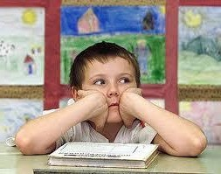

los valores relacionados con éste, su influencia en la vida cotidiana en el aula, el entorno familiar y social. Delval (1996), plantea la dificultad que tiene el niño para construir la representación del mundo de lo social, debido a sus características de desarrollo mental: “el conocimiento del niño va progresando en círculos concéntricos desde lo que está más próximo a lo que se encuentra más alejado” Más adelante explica que al niño todo lo que está alejado en el espacio y en el tiempo le resulta muy difícil de comprender al estar tan centrado en perspectiva inmediata. Así pues, “por el conocimiento inmediato y directo es organizado y cobra de nuevo sentido gracias a los elementos más generales y abstractos, o a descripciones de cosas alejadas, y con todo ello el niño va formando sus principales nociones.”

Desafortunadamente, en muchos espacios escolares la enseñanza de la Historia se traduce a narraciones emotivas de hechos y acontecimientos, cuando es necesario construir

la visión crítica del presente a partir de la visión del pasado.

La Historia estudia el pasado y los cambios que experimentan las sociedades a través del tiempo. Los programas de historia en la escuela primaria intentan sistematizar en grandes temas el estudio de los sucesos políticos, de los procesos económicos, de la organización social y de sus transformaciones o de los conflictos entre naciones.

Un concepto no se desarrolla por igual, ni se corresponde directamente por la edad, desde luego los conceptos no se enseñan como un ejercicio, sino que tiene que hallarse conformado de tal manera que destaquen los elementos y destrezas que proporcionan validez a la historia como estudio académico. Al concebir la Historia como el estudio en el tiempo, de los muertos, de los vivos, de los acontecimientos registrados, no registrados, significativos y oscuros, entonces para que los niños entiendan la Historia necesitarán que se les muestre que ésta también se refiere al cambio dentro del marco temporal.

Las Ciencias Sociales hay que enseñarlas tratando de sumergir al niño en el ambiente social y ayudándole a entenderlo. El ambiente es un rico depósito de datos histórico-sociales y una de las tareas de la escuela debe ser, enseñar al niño a identificarlos y a descubrirlos. En relación a mis jóvenes estudiantes es la misma condición, formarse para educar a partir de la reconstrucción de su propia historia. Si bien cuentan con innumerables actividades que les permiten ir proco a poco a la mirada retrospectiva a partir de su situación presente, también es cierto que los vicios adoptados a lo largo de la formación personal y un poco que aporta la cultura institucional, aun hay brechas por cerrar para, en un primer momento, comprender y a la vez, en un segundo momento bastante inmediato, aplicar los conocimientos.

La reflexión constante sobre la práctica docente es pues tan necesaria como indispensable para conseguir un conocimiento relevante que nos mueva a construir ambientes de aprendizaje significativos para nuestros alumnos. La práctica docente es entusiasmarte cuando precisamente se ve la vida que en ella impera a partir de las interacciones de los sujetos y sus saberes. Así, la educación de la sensibilidad histórica no es siempre el factor decisivo.

Ocurre que en una línea determinada, el conocimiento del presente es directamente más importante todavía para la comprensión del pasado. Así, dice Cohen (1997), para que la

**ALUMNO: URIEL MARTÍNEZ**

Historia adquiera vida, los niños deben sentir que están viviendo el pasado. Esto significa que deben identificarse en otros momentos del tiempo con la reiterada experiencia humana de resolver problemas básicos.

**BIBLIOGRAFIA**

BLOCH, Marc (2004). “La historia, los hombres y el tiempo” en Introducción a la historia. Fondo de Cultura Económica. México. pp.24-51

DELVAL, Juan (1996). “La construcción de las nociones sociales” en UPN, Antología Construcción del conocimiento de la historia en la escuela primaria” p 94

COHEN, Dorothy H (1997), Cómo aprenden los niños. SEP. México. p 292

**ZAMARRIPA III SEM “B”**

“Y volví a pisar una escuela primaria”, solo que ahora no como alumno, sino como un futuro docente, fue algo nuevo, algo interesante, la primera experiencia de muchas en esta mi nueva vida, la visita me hizo recordar lo fácil y divertida que era la vida cuando niño, a los amigos que la memoria apenas me deja recordar, a mis maestros, a esos que aun veo y les agradezco todo lo que hicieron de mi.

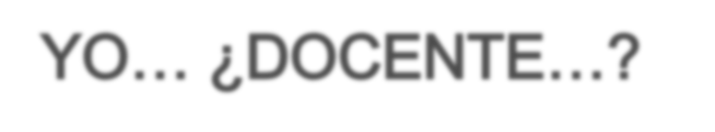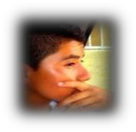

Fue algo divertido convivir con los pequeños, observar el trabajo de los maestros y darme cuenta que todos en una escuela juegan un papel importante, no importa el puesto que ocupen, me alegró ver que las familia se siguen involucrando en la educación de



sus hijos, lamentablemente no todo lo que vi fue grandioso, existen carencias…, carencias en muchos sentidos, las condiciones en que se encuentran las escuelas, los problemas que se ven a simple vista con maestros y alumnos. Pero todo esto queda de experiencia, quizá no podamos cambiar ni solucionar todos los

problemas en los que se ven involucradas las escuelas primarias, pero si aportar algo cada día.

Escritos como el anterior son pocos, al igual que son pocas las personas que estamos en esta carrera por gusto y vocación. Da tristeza, pero es la realidad, que los estudiantes que cursamos en esta normal no se interesen en lo más mínimo por los problemas que atraviesa la educación básica en nuestro país.

Por otro lado darnos cuenta que solamente los que tengan una verdadera vocación para servir a los demás, una actitud empática con los niños y que mejor una vocación para enseñar, serán los docentes de éxito, maestros que realmente saldrán adelante, personas que dejaran huella en el niño que estarán formando en un futuro. Pero no todos tenemos este mismo sentir, es mejor tomar nuestra mochila y dar media vuelta que perder el tiempo en algo que realmente no nos gusta. Mírate y pregúntate: ¿realmente quiero ser docente? ¿Quiero dedicar mi vida a servir? ¿Estoy dispuesto a vivir para y por los niños? Aun estas a tiempo de decidir hazlo y que sea la decisión correcta.

**MTRO. FRANCISCO SERRATO HERNÁNDEZ**

El aprendizaje y enseñanza de la aritmética, incluye el análisis de episodios en el aula que conducen a reflexiones relevantes sobre las formas de actuar de experimentados maestros, en particular, al ver cómo ellos elaboran un plan de clase y cómo lo ajustan sobre la marcha a partir de las reacciones que van mostrando sus alumnos.

En este análisis se abordan componentes esenciales en la formación de los futuros docentes, como la determinante influencia que ejerce el conocimiento matemático-pedagógico del maestro en las decisiones que debe tomar en el curso de una clase, durante el ciclo escolar y sus efectos en los aprendizajes de sus alumnos. El análisis de episodios en la clase de matemáticas se realiza en el marco del método de Estudio de Clases originalmente desarrollado en Japón, este tipo de análisis permite identificar la distancia que hay entre lo que un maestro puede lograr trabajando aisladamente, y lo que puede alcanzar si lo hace de forma colegiada con sus pares y con maestros más experimentados.

En estos episodios se destacan competencias que el futuro docente debe cultivar, como la capacidad de escuchar a sus colegas y a sus alumnos, y sobre todo, la capacidad de generar múltiples formas para que sus alumnos desarrollen esas competencias.

El propósito central del enfoque de la Aritmética, su aprendizaje y enseñanza es propiciar que los futuros docentes analicen secuencias didácticas matemáticamente bien articuladas, esto favorecerá que desarrollen competencias docentes que en su momento aplicarán para conducir a sus alumnos en la construcción de una sólida estructura conceptual que les haga posible aprender a aprender matemáticas. Esto último constituye una meta a la cual debe aspirar un docente y su logro es uno de los grandes propósitos de los nuevos planes y programas de la Educación Normal.

En este sentido, los futuros docentes de educación básica deben buscar oportunidades de aprendizaje que les permitan disfrutar el estudio de las matemáticas y que, con base en esto, se inicien en la generación de propuestas didácticas orientadas a que sus alumnos también disfruten al construir conocimientos matemáticos y resolver problemas.

**OPERACIONES CON NÚMEROS NATURALES**

**Fracciones**

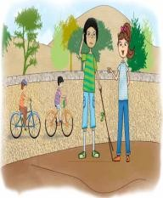

**Aprendizajes esperados**

Resuelve problemas que implican identificar a las fracciones como números que se representan y se ubican en la recta; asimismo, que con ellos se pueden realizar operaciones

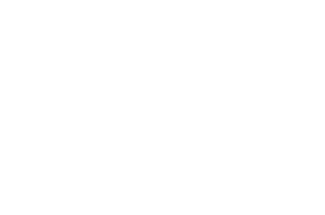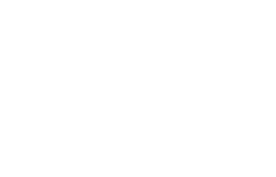

Lucas, Daniela, Octavio y Pamela viven en una comunidad del municipio de San Juan, un lugar rodeado de montañas y frondosos árboles. Las calles principales están pavimentadas y cuentan con servicios básicos, así como con extensas áreas de esparcimiento, canchas deportivas y espacios para jugar.

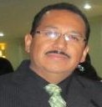

Es un lunes de verano y los cuatro amigos están de vacaciones, por lo que decidieron dar un paseo en “la pista”, un circuito para bicicletas que mide 4000 metros de largo. Al llegar, Daniela y Octavio aceptan competir para ver quién cruza primero la meta. Desde la línea de salida, Lucas y Pamela estaban observando la carrera, cuando se les ocurrió plantear el siguiente problema:

Si Daniela avanza 500 metros en un minuto y Octavio 400 en el mismo tiempo y, además, Daniela decide darle a Octavio una ventaja de 300 metros, ¿quién de los dos llegará primero y por cuántos metros le ganará a su contrincante?

**ACEPTA EL RETO MAESTRO**… **¿Cuál es tú respuesta?**

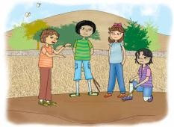

La ciencia de la economía es un pendiente de la escuela, hablar de economía en el contexto de quienes somos objeto de las políticas del Estado, en él va y viene de la escalada de precios sin entender que ocurre, comprender por qué los salarios se incrementan por debajo de la inflación, el precio del dólar sube y baja, el aumento en el precio de los combustibles fósiles (gasolina , diesel, gas) los movimientos de la bolsa de valores que la mayoría de la población no sabemos cómo funciona, la existencia de bloques comerciales de clase internacional como son los BRIS (bloque comercial integrado por Brasil, Rusia, India, Sudáfrica), la crisis del euro, los tratados comerciales que México tiene con otros países, todo esto es un mar de información, a diario escuchamos esto en los medios de comunicación, en conversaciones informales, lo cierto es que ocurren cosas que nos afectan y que no alcanzamos a entender, sabemos que nos afecta pero no sabemos cómo y por qué y mucho menos si alguien se beneficia, se dice que los dueños del noventa por ciento de los bienes son propiedad del diez por ciento de la población y que el noventa por ciento de la población vive con el diez por ciento de los bienes, esto es una realidad muy compleja que la escuela no aborda de manera integral.

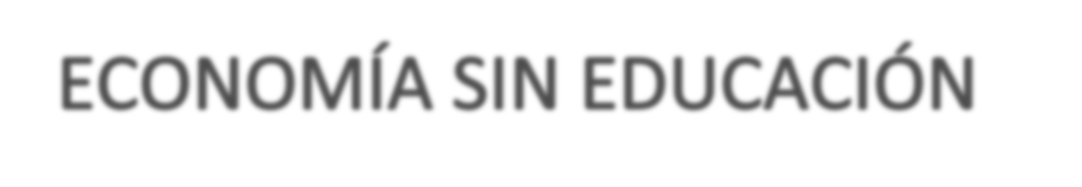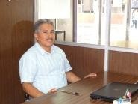

**MTRO. IGNACIO GUERRERO ALMANZA**

Las desigualdades están presentes se privilegia el aprendizaje de competencias básicas de matemáticas y las relacionadas con la comunicación, para hacer de nosotros personas eficientes en ramas especificas de la producción, la idea oculta en la escuela es producir y consumir… mas no se enseña a pensar.



Con el cambio climático se han agudizado fenómenos como la sequias, inundaciones con ello se ha evidenciado una carencia de la producción de alimentos, maíz, frijol, trigo, arroz de la que se había hablado dos o tres años atrás, más recientemente con la gripe

aviar, se ha generado una escasez de huevo agregándose un problema más, esto último en el contexto rural, nunca fue un problema se producía para el autoconsumo se afirma que dependemos de la importación de estos recursos, la idea de la sustentabilidad es un concepto “moderno”, que no ha llegado a la escuela solo se habla de cuidar el medio ambiente con acciones muy limitadas de escaso impacto para el peso de los problemas ambientales de nuestro tiempo, acciones muy mediáticas, que a menudo consiste en plantar un árbol , recoger basura cuidar el agua, el reciclaje es una tarea pendiente, alternativas de ahorro y sustentabilidad no se observan.



La idea del México rural desapareció para dar paso al México industrial, con el tratado de libre comercio se fomentó la idea que todos los problemas los debe de resolver el mercado libre, el Estado protector ya no existe, la seguridad social está en declive, en las tareas de educación y salud en los últimos años ha aumentado la participación de los particulares, en el caso de lo producción de alimentos se pensó que saldría más barato exportar los alimentos que producirlos idea que nos ha llevado a la perdida de la producción para el consumo, el fenómeno de migración del campo a la ciudad es una realidad que agudiza el problema, la falta de políticas para el

resurgimiento del campo mexicano hace que los jóvenes hoy en día no lo vean como una opción, se empieza a ver el trabajo agrícola como una ocupación para los adultos mayores y para personas que no estudiaron, todavía en los años setentas las escuelas de agricultura formaban profesionistas para la atención a las necesidades rurales.

Todos estos acontecimientos en menor o mayor medida afectan nuestra cotidianeidad sin que encontremos una explicación, solo lo percibimos como un enemigo silencioso al notar como nuestros bolsillos se vacían sin que tengamos

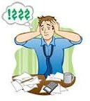

una explicación, las grandes decisiones que son tomadas por los expertos en materia de economía no siempre son benéficas para las mayorías, sin un conocimiento sobre la materia, la realidad nos será negada.

La Reforma Integral de la Educación básica, debiera apuntar a la consolidación de competencias como la propia sustentabilidad del individuo, formando personas con una responsabilidad social de la no dependencia como consumidor compulsivo, sino con una cultura de respeto al medio ambiente y con alto valor de lo que significa para las familias de hoy en día.

Debemos producir para el autoconsumo y no depender de las tendencias del mercado, de las importaciones de productos de otros países, que ocasionan fuga de capitales es necesario recuperar el nacionalismo, poner los ojos en la producción del campo agrícola, creación de talleres artesanales como parte de currículo escolar, en donde el alumno aprenda y desarrolle competencias para resolver problemas relacionados con la economía.

**ISC. ARAM GEOVANY MUÑIZ MALDONADO**

La presente redacción, nos dará a conocer los avances que se están presentando y que seguirán dando de que hablar en nuestra institución a partir de los meses de octubre del

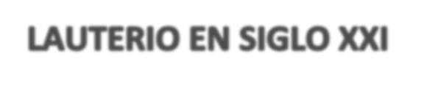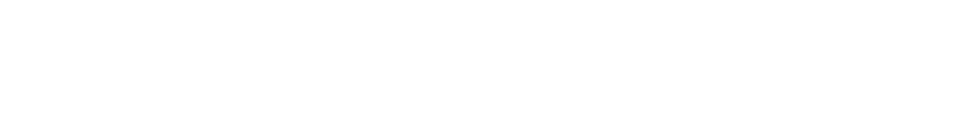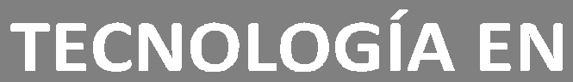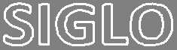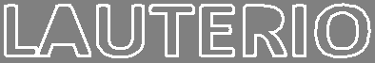

2012 en adelante, para comenzar iniciaremos con la explicación de la página web, que lleva su nombre dentro de la red como [**www.crenamina.edu.mx**](http://www.crenamina.edu.mx/)

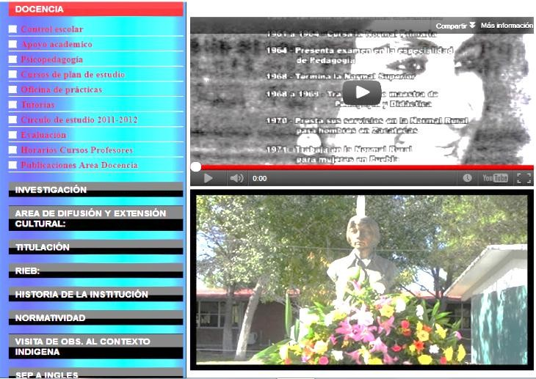

La página institucional esta actualmente en una remodelación visual para brindar a todos los usuario un entorno mas agradable e interactivo y así pueda ser consultada por: docentes, alumnos, padres de familia, personal administrativo y/o directivos, dicha remodelación se está originando con la finalidad de que en la escuela normal se desarrolle una cultura de consulta constante de la página institucional,

para que los alumnos puedan checar los eventos propuestos dentro de la misma y así estar informados día a día, también se incluyen materiales educativos, los cuales les sirven tanto a los docentes, como alumnos y padres de familia.

Los documentos mencionados, son documentos recepcionales, calificaciones, formatos para el llenado de documentos para la solicitud de becas y así mismo para tener un control sobre la obtención de virus, al bajarlos de dicha pagina no llevan archivos infectados y es un modo seguro de que la información no se modifique porque son archivos oficiales que se comparten por parte de los directivos como de la Secretaria de Educación Publica y así el padre o alumno que consulte la página de la escuela normal, se dará cuenta de algunos resultados oficiales publicados o de los eventos del mes, etc. La página web escolar es una buena herramienta porque como la mayoría de los alumnos son foráneos y los padres si así lo desean pueden estar llevando un seguimiento del desempeño de sus hijos directa mente con las calificaciones reales de cada uno de los cursos y de cada uno de los compañeros de su hijo (a).



La pagina cuenta también con un espacio donde se encuentran ubicadas las fotografías mas relevantes de los diferentes eventos que se realicen cada mes y así se darán a conocer a todos los usuarios que consulten la pagina institucional. Concluyendo con la breve explicación de la pagina se tocará el punto del proyecto que está en puerta, el cual tratará de erradicar un problema de conectividad

inalámbrica a la señal de internet, que se a

estado originado desde mucho tiempo atrás, pero ahora gracias a los grandes inventos y a la tecnología que tenemos en el siglo XXI, se le podrá dar a los alumnos lo que es una señal inalámbrica a 1 Km para que puedan desempeñar un trabajo mejor dentro de sus computadoras personales, solo que la red de los alumnos llevará ciertas restricciones para que se use con un fin meramente educativo y se logre obtener una información de cualquier tema que se esté desempeñando dentro de la clase, esta red será abierta no pedirá claves ni contraseñas el alumno solo le dará dentro de su portátil conectar y automáticamente les dará el acceso a la red Inalámbrica.

Así mismo se le dará el acceso al personal administrativo y docente para que puedan hacer uso de la señal inalámbrica pero sin restricciones, para que puedan hacer uso de todas las posibilidades y alternativas que ofrece el internet, la cual lleva una codificación que no se podrá alterar ni mucho menos violar, porque así se solicitó la única manera para obtener el acceso, es con el encargado de suministrar la red escolar.

Por lo anterior cabe destacar que se estará trabajando en éste proyecto durante los meses de octubre y noviembre, lo cual podrá originar pequeñas fallas de conectividad temporales, mientras se hacen los ajustes correspondientes mencionados, una vez que esto se logré la señal se restablecerá en un cien por ciento, agradecemos de ante mano cualquier duda, sugerencia o inconveniente y estaremos a sus

ordenes para lo que se ofrezca.



28

**O MARQUEZ GAMEZ**

En las condiciones del mundo actual emergen renovados planteamientos pedagógicos que afectan las formas de enseñar, como la clase explicativa, el aprendizaje memorístico, cuyo propósito es transmitir y fijar nociones y conceptos, se debe de promover otras opciones que facilite la interacción con otros conocimientos a partir de la vivencia cotidiana, siendo ya una exigencia del mundo contemporáneo con su globalización y avances tecnológicos que presenta innumerables retos educativos y uno de ellos que invariablemente requiere de un proceso de cambio, transformación y movilización es la forma de enseñanza y aprendizaje, sin embargo es complejo transformar nuestra forma de enseñanza, nuestras ideologías por miedo o temor a enfrentarnos a algo nuevo, a la innovación, porque implica un reto, un riesgo, un cambio de paradigmas que por ende trae consigo complicaciones e imprevistos.

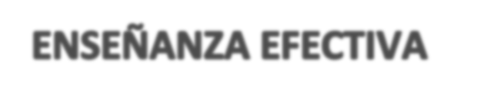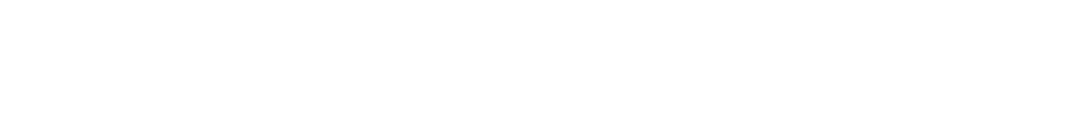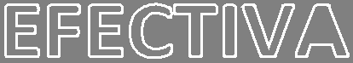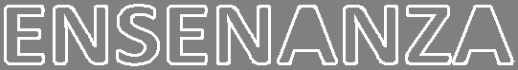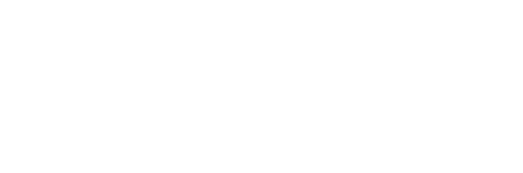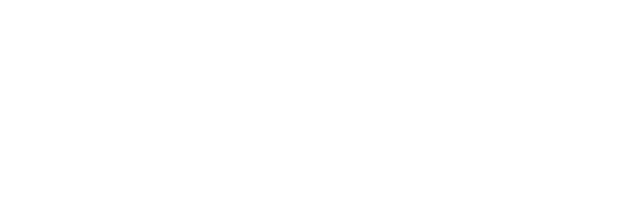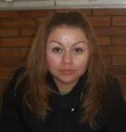

**MTRA. LUCER**

La enseñanza situada tiene como fundamentos teóricos el paradigma de la cognición situada y el enfoque sociocultural Vigotskiana, cabe señalar que la condición situada es una de las tendencias actuales más representativa que emerge en contraposición de ciertos enfoques de la psicología cognitiva y a numerables prácticas sociales en donde se asume que el conocimiento puede abstraerse de las situaciones de donde se aprende o emplea. Como docentes no podemos permitirnos centrarnos en un enfoque basados exclusivamente en la enseñanza porque nuestro principal punto de partida debe ser el aprendizaje, favorecer el desarrollo de estrategias de aprendizaje es un detonante para que nuestros alumnos sean aprendices independientes creativos y con capacidad de solucionar problemas.

Dime algo y lo olvidaré, éñame algo y lo recordaré, azme participe de algo…

y entonces lo aprenderé

ens

h

**(Proverbio chino)**

Al hablar de la situación aprendizaje-enseñanza se engloban tres pilares básicos del proceso educativo: la situación, entendida como el marco o contexto ecológico donde se dan las interacciones e interrelaciones entre docentes y el alumno. El aprendizaje es la actividad o experiencia de los aprendices y la enseñanza referida a la actuación docente, la situación del aprendizaje pueden considerarse como los escenarios en la que los alumnos desarrollan su aprendizaje y es a los docentes a quien les corresponde favorecer en estos momentos el trabajo colaborativo, la movilización de saberes y el diseño de productos auténticos, estos deben dar cuenta de una transformación de conceptos, procedimientos y actitudes. Desde la visión situada se aboga por una enseñanza centrada en prácticas educativas auténticas, las cuales requieren ser coherentes, significativas y propositivas aunque esto a veces se trata de hacer, el problema es que la enseñanza no transcurre en contextos reales o significativos no se enfrentan problemas, ni se promueve la reflexión y la acción. El modelo pedagógico de enseñanza situada resalta la importancia de la influencia de los agentes educativos que se traduce en prácticas pedagógicas deliberadas en mecanismos de mediación y ayuda ajustada a las necesidades de los alumnos y el contexto así como de las estrategias que promueven un trabajo colaborativo o recíproco. Las estrategias para el aprendizaje significativo centradas en el aprendizaje situado se enfoca en la construcción

de conocimiento en situaciones reales en el desarrollo de las capacidades reflexivas, críticas y el pensamiento de alto nivel así como en la participación de las prácticas sociales auténticas de la comunidad. El papel del docente no se restringe sólo a crear condiciones y facilidades, sino que orienta y guía explícitamente la actividad estudiada por los alumnos.

En lo que respecta al aprendizaje situado según Díaz Barriga (2006), el mayor reto que asume la perspectiva de la enseñanza situada es cambiar la dinámica prevaleciente en la cotidianeidad del aula y lograr una verdadera educación para la vida. Esto representa un desafío tanto para el alumno como para el docente.

El compromiso y responsabilidad del docente es preparar a sus alumnos para el mundo real brindándole elementos que le permitan enfrentarse a diversas situaciones; para lograr el objetivo es necesario diseñar y aplicar adecuadamente las estrategias que permitan revisar, evaluar y alcanzar lo previsto. El aprendizaje situado nos permite brindar al estudiante diversas herramientas que son esenciales para que pueda en un futuro involucrarse en el campo laboral o social adecuado a sus necesidades, con la ventaja de que estén familiarizados con diferentes situaciones a las que se enfrenten y podrán resolverla favorablemente.

El aprendizaje situado resulta muy enriquecedor para los estudiantes, porque esta estrategia de aprendizaje ayuda a reafirmar de manera afectiva y clara los conceptos impartidos dentro del aula, pero para ello debe de existir



un maestro reflexivo, que se preocupe por las habilidades que el alumno debe desarrollar, los contenidos académicos, la relación entre lo que trata de enseñar, con los intereses de los alumnos y además estar en constante observación de la manera en que aprenden los alumnos para implementar las estrategias adecuadas y acordes a sus capacidades.

En lo que se denomina aprendizaje situado, la construcción del conocimiento viene vinculado estrechamente a la interacción cognitiva del individuo y la sociedad, lo cual busca unir o fusionar una situación de aprendizaje a un contexto real de aprendizaje, busca producir habilidades y destrezas que posibiliten a los alumnos a desarrollar autonomía para la toma de decisiones; el aprendizaje situado se trata de conseguir que las decisiones sean tomadas en conjunto para, de esta forma, aumentar la efectividad del aprendizaje.

Es de vital importancia que el proceso de aprendizaje en el aula sea creativo, activo y de interés; los alumnos deben tener oportunidad de analizar y tomar decisiones por sí mismos, y de esta forma transferir este conocimiento a situaciones reales, cabe destacar que para que exista una metodología de aprendizaje efectiva, se debe contextualizar a situaciones determinadas e iniciar porque los docentes cambien, transformen e innoven su manera de enseñar.

**BIBLIOGRAFIA**

Lamas Rojas Héctor. (2012) Aprendizaje situado: la dimensión social del conocimiento, Academia Peruana de Psicología. Pág. 2-17

Díaz, Barriga, Frida. (2005). Enseñanza situada: vinculo entre la escuela y la vida. Universidad Autónoma de México. Cap. 1, pp. 1-28.

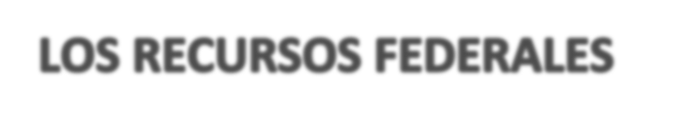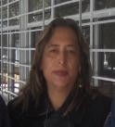

**AUTOR: MTRA. GRACIELA ROMERO GARCÍA**

En la escuela normal los recursos del ProFEN, actualmente se encuentran en ejercicio, sujetos a las reglas de operación 2011-2012; en la primera etapa se autorizó un monto por: $ 1,725,248.48, cabe destacar que dichos recursos económicos son etiquetados y monitoreados por la federación, por lo que el plantel educativo sólo es gestor ante las instancias respectivas. Es importante mencionar que aún queda la mayor parte del recurso por ejercer en lo que corresponde al concepto de gasto de Equipo y mobiliario, se considera que en el mes de octubre se terminará el proceso de adquisición por parte de la Oficialía Mayor de Gobierno del Estado; en este sentido esperamos que para el mes de noviembre y diciembre llegue el equipo a la institución educativa.

En la siguiente tabla se muestran los equipos que deberán adquirirse de acuerdo a las acciones planteadas, cantidad y presupuesto.

**EQUIPO Y MOBILIARIO Profen 2011**

|  |  |  |  |
| --- | --- | --- | --- |
| **ACCIÓN** | **RUBRO DE GASTO** | **CANTIDAD** | **PRESUPUESTO** |
| Acción. 3.1.3 Adquisición de  mobiliario y equipo tecnológico para la biblioteca. | Mesas | 10 | 13,000.00 |
| Sillas | 40 | 24,000.00 |
| Libreros | 6 | 15,600.00 |
| Equipo de cómputo | 5 | 60,000.00 |
| Scanner | 1 | 4,500.00 |
| Acción. 3.2.2 Equipar cuatro  aulas con mobiliario para favorecer el proceso educativo. | Sillas | 92 | 36,800.00 |
| Escritorios | 2 | 5,000.00 |
| Mesas | 88 | 47,960.00 |
| Equipar las aulas con equipo  tecnológico. | Equipo de cómputo | 2 | 16,743.00 |
| Impresoras | 1 | 7,829.80 |
| Proyectores | 3 | 39,000.00 |
| Pizarrones | 2 | 42,000.00 |
| Acción. 5.2.3 Financiar la titulación  de profesores a nivel posgrado. | Equipo de cómputo | 2 | 19,900.00 |
| Acción. 6.4.3 Instalar el equipo de  cómputo. | Equipo de cómputo | 1 | 10,000.00 |
| TOTAL $ 342,332.80 | | | |

En una segunda etapa para el 2012 se autorizó un monto por $ 1, 862,043.02; ya se hizo la gestión en Recursos financieros de la Secretaria de Educación del Gobierno del Estado para subir los datos al sistema de dicha área de la SEGE, para elaborar las requisiciones de equipo y mobiliario.

A continuación se describe una síntesis de los conceptos de gasto y del presupuesto:

**ProFEN 2012**

|  |  |
| --- | --- |
| **CONCEPTO DE GASTO** | **PRESUPUESTO** |
| Infraestructura | $ 845,698.76 |
| Equipo | $ 418,600.00 |
| Mobiliario | $ 186,239.00 |
| Acervos | $ 218,876.26 |
| Servicios personales | $ 191,629.00 |
| Insumos consumibles | $ 1,000.00 |
| **TOTAL $ 1, 862,043.02** | |

En la gestión ante el Instituto Estatal de Infraestructura Física Educativa (IEIFE), se ha considerado la construcción de obras completas de infraestructura, fusionando algunos presupuestos asignados para este rubro de gasto, sin menoscabo de habilitar los espacios educativos necesarios, de modo que se desarrollarán las siguientes obras expuestas en la siguiente tabla:

**ProFEN 2011-2012 INFRAESTRUCTURA (PRIMERA Y SEGUNDA ETAPA)**

|  |  |  |
| --- | --- | --- |
| **ACCIÓN** | **CANTIDAD** | **PRESUPUESTO** |
| Acción. 3.1.1 Construcción de una biblioteca | 1 | $ 1,259,969.47 |
| Acción. 3.3.3 Remodelación de las instalaciones de servicio médico. | 1 | $ 77,919.92 |
| Acción. 6.4.1 Construcción de una segunda área de la sala de cómputo | 1 | $ $232,270.55 |
| **TOTAL $1,570,159.94** | | |

Considerando la normatividad para el ejercicio de los recursos federales se ha organizado la Contraloría Social (participación social) en la escuela normal, cuyo objetivo es: supervisar los mecanismos de operación de los proyectos integrales, así como las acciones que se realicen y los avances obtenidos e informar a la comunidad normalista; no obstante también, la Secretaría de la Función Pública y el Órgano Estatal de Contraloría verificarán, en lo correspondiente, la realización de las acciones señaladas.

Los integrantes de la Contraloría Social institucional son los siguientes:

|  |  |  |
| --- | --- | --- |
| **DIRECTIVOS:** | **DOCENTES:** | **ESTUDIANTES:** |
| **Alberto Salinas Pérez**  **Estanislado Vázquez Morales**  **Graciela Romero García** | Maria. Guadalupe Flores Hernández  Lucero Márquez Gámez Ignacio Guerrero Almanza Mario Cesar Villasana Niño | Nora Nelly Váldez Cárdenas Alfredo Zúñiga Castañeda Octavio Daniel Barbosa Reyna  Brenda Bibiana Ruvalcaba Hernández  Edwin Medina Romo  Yair Zúñiga Reyes  Francisca Abigail de Gpe. Castillo  Lizethe Alvarado Rodríguez |

En los próximos días contarán con la documentación correspondiente para agendar los períodos de supervisión del ejercicio de las economías, la cual considera la revisión de facturación y recepción de recursos. Sin lugar a dudas las funciones de la Contraloría social permitirán, que la rendición de cuentas sea una actividad que ayude a transparentar los presupuestos asignados a la escuela normal. Por otra parte y de manera simultánea se ha hecho la gestión ante Recursos Financieros de la SEGE para mejorar: la red de internet, una primera etapa de instalación de cámaras de seguridad en lugares estratégicos y también, una primera etapa de sustitución de puertas, dichas actividades se están desarrollando con recursos propios de la institución, los cuales están sujetos al ejercicio siguiendo la normatividad de la instancia respectiva.

Los datos cuantitativos y las explicaciones correspondientes dan cuenta de la preocupación y ocupación en las demandas planteadas por la comunidad normalista, con el objeto de mejorar las instalaciones, el equipamiento, las actividades académicas, los acervos, la conectividad y el resguardo de los bienes institucionales, lo que seguramente creará situaciones favorables en la aplicación del Plan de Estudios de la Licenciatura en Educación Primaria.

La escuela como órgano de educación, tiene una finalidad esencialmente moral. En efecto su aspiración máxima es el perfeccionamiento del individuo para acercarlo a un nivel superior de humanidad. En todo momento desde la primitiva institución familiar que preparaba al niño para satisfacer necesidades puramente materiales, hasta la compleja institución educativa de nuestros días que como aspira a la formación de su personalidad, la escuela tiene como base de su existencia un imperativo moral que cumplir. Aun reduciendo su misión a la simple instrucción elemental, siempre realiza ese principio fundamental de mejoramiento mas o menos profundo del individuo, que en esencia es un principio moral.

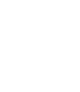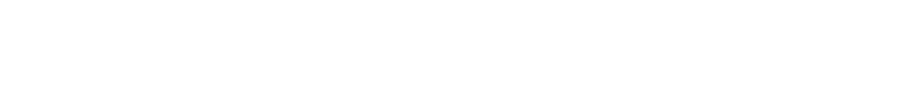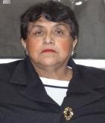

**DRA. PETRA GONZALEZ AHUMADA**

Ahora bien, si ese ideal de superación que informa la educación de todos los pueblos y de todas las épocas históricas es inmutable y permanente, no es la finalidad de la aspiración y menos aun los medios, los métodos para alcanzar esa finalidad, De ahí que cambien, en las diversas etapas de la Historia, no solo la organización de la escuela, sino los sistemas pedagógicos y el carácter de su trabajo, en cuanto medios de formación moral. Para esclarecer pues la organización que ha de tener la escuela para el cumplimiento de esos fines será necesario primero fijar estos, determinando así las direcciones practicas de la educación moral.

La escuela , en su sentido tradicional, cuyo espíritu en este aspecto ha perdurado durante todo el XIX y aun ejerce su influencia en la práctica escolar, respondía a una concepción basada en la comunicación de las normas y principios impuestos, como reglas de conducta, a los alumnos y al maestro. Se consideraba que las grandes ideas de justicia, de bondad de sinceridad, de religiosidad, etc., tenían tal fuerza por si mismas que su solo conocimiento bastaba para influir en sentimientos de los niños para regular sus determinaciones. El deber que era un imperativo de la conducta, nacía de intereses ajenos al propio sujeto, extraños a el que había de realizar por la fe que en el despertarán las razones de los demás, no su propio razonamiento.

De acuerdo con estos principios, la organización de la escuela se basaba en la autoridad indiscutible del maestro que se erigía en árbitro de la conducta de sus alumnos, juagando con arreglo a su criterio, si esa conducta se acomodaba o no a las normas consideradas como fundamentales para la educación del individuo. Como eficaz instrumento de esa obra, la escuela pone en manos del educador un sistema de sanciones, que sirve de estimulo a quienes subordinen su actuación escolar a los principios de moralidad y de castigo.

La enseñanza de la instrucción moral y cívica se considera como una asignatura más, esta enseñanza tiene una doble finalidad que los niños adquieran el conocimiento teórico de las ideas morales, mediante este conocimiento se despierte en ellos una apetencia por eso que se les muestra, e influya en su conducta, y en sus acciones dentro y fuera de la escuela.

Disciplina escolar: dos tipos de disciplina. La disciplina es la manifestación externa más característica de la vida de la escuela. Solamente el aspecto de las clases, la actitud de los alumnos en las y la forma de trato y relación de los niños con su maestro, expresan ya todo un concepto educativo y descubren el carácter íntimo y la orientación pedagógica de la escuela.

Hay dos clases de disciplina la interna y la externa, la externa tiene como medios eficaces la acción sobre los escolares los premios y los castigos. La disciplina interna, o funcional, y también autónoma. Se funda en el principio, esencial para toda organización de la escuela, exige como condición indispensable la conformidad del propio individuo. Por eso se llama interna, porque nace en lo más hondo del espíritu y es allí apetecida como una necesidad para el individuo, esta disciplina se funda en la libertad.

**BIBLIOGRAFÍA.**

• Antonio Ballesteros y U sano. Tít.; Organización de la escuela Primaria pag, 111 -119.

• Programa y materiales de apoyo para la transformación y el fortalecimiento Académico de las Escuelas Normales EDIT; SEP:( 2004)

Los símbolos patrios representan a México, nuestro país, representan sus ciudades, pueblos, parques, mares, ríos, lagos; a su gente, sus niños, jóvenes, mujeres, hombres, ancianos; sus flores y frutos coloridos; su variada y riquísima gastronomía; sus fiestas, tradiciones, trajes típicos; sus escuelas, universidades, fabricas.

Aunque con tristeza nos percatamos que nuestros símbolos patrios día con día van ganando desconocimiento entre la población, esto porque no en todas las escuelas, independientemente del nivel, se promueve que los niños desarrollen actitudes, principios y valores como la identidad nacional y el amor a la patria. Resultando muy sencillo comentar que esto ocurre por desconocimiento de algunas premisas básicas. Refiriéndome con ello a que seguramente te ha pasado que escuchas la entonación del Himno Nacional y encuentras que le cambian palabras o frases. O bien cuando no hay banda de guerra y tienes que cantar el toque de bandera, mejor no lo haces porque no sabes si es vivir o morir, templo o centro.

Ah, pero seguramente también te ha tocado participar en una ceremonia de izamiento de bandera y definitivamente ni tú, ni los que están a tu lado saben qué se celebra o por qué se hace a las ocho de la mañana y no a las diez. Y qué decir cuando te toca participar en la escolta, sientes que se cierra el mundo y no sabes que hacer, poco falta en ese momento para enunciar una socorrida y popular frase: ¿Oh y ahora quien podrá ayudarme?

Estas preocupaciones se van incrementando conforme vez que la culminación de tu licenciatura se avecina y con ello el compromiso de ser tú, quien dirigirá, organizara y calendarizara estos homenajes. Es por eso que en esta ocasión quiero recomendarte que revises la Ley sobre el Escudo, La Bandera y el Himno Nacionales, ya que en ella encontrarás suficiente información para que de ahora en delante cantes con seguridad el Himno Nacional, el toque de Bandera, participes en la escolta, sepas como organizar correctamente los Honores, cuáles son las medidas de la bandera, en qué fechas y lugares debe izarse la bandera y de qué manera, qué es arriar bandera, porqué es obligatorio que se rindan honores a la bandera en las escuelas, funciones del abanderado, posición de las personas cuando se ejecute el Himno Nacional y más. Puesto que todo ello nos servirá a nosotros como docentes para no terminar de desaparecer nuestros símbolos patrios, y a nuestros alumnos para que consoliden el sentido de pertenencia a su país, haciéndose necesario el reconocimiento de la historia y lucha de nuestro pueblo por su cultura y valores nacionales.

Esta ley puedes adquirirla en su versión impresa en la Secretaría de Educación Pública del Gobierno del Estado o bien consultarla de manera electrónica en la siguiente página: [www.diputados.gob.mx/Leyes](http://www.diputados.gob.mx/Leyes) Biblio/pdf/213.pdf.

De ahora en adelante no hay pretexto para no participar en todas las actividades cívicas que proyecte tu escuela.

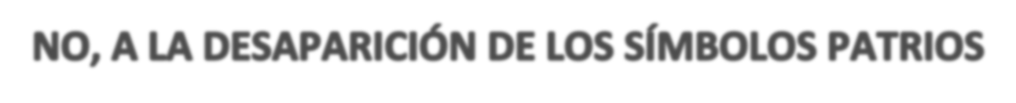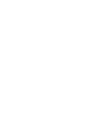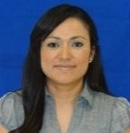

**MTRA. DIANA ESMERALDA LÓPEZ DE LA ROSA**

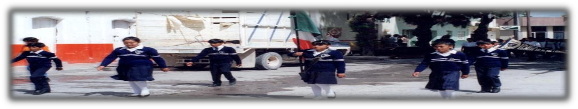

**Z MORALES**

Tengo un sentimiento que me dicta escribir estas líneas para exponer al publico lo que para mi es SER PADRES, comenzaré por mencionar que es la mejor manera de entender lo que es el amor incondicional, sublime y limpio, tener en tus brazos un hijo es algo que solo quien lo vive sabrá describirlo, tus hijos te dan muchas satisfacciones, alegrías, desvelos, sustos, regalos y un sinfín de cosas hermosas que a lo largo de la vida vas cosechando con el simple hecho de estar a su lado siempre que necesiten de ti.

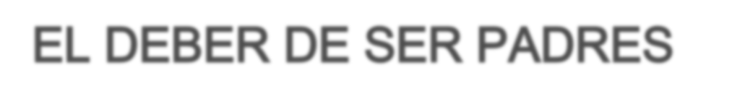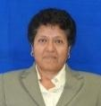

**C. MA. IMELDA VÁZQUE**

La etapa en donde cuidas de ellos de cerca, es una de las más hermosas, pues decides y proteges a voluntad sobre lo que consideras mejor para su desarrollo, el tiempo pasa en un instante y cuando



menos lo esperas llega el momento de dejarlos volar para que persigan sus sueños, en este momento se viven sentimientos encontrados por un lado te entristece el pensar que ya no estarán a tu lado y por el otro te invade una alegría inmensa que aprendieron a vivir y van en busca de sus propias vidas, tenderán que disfrutar sus éxitos, y aprender de sus fracasos, sus amores y desamores….

De manera personal puedo contarte mi propia historia, hoy tengo muchas satisfacciones en mi haber pero te contaré la mas reciente, hace unos días mi hija la mayor me hablo desde donde vive para decirme “Hoy me pagaron mi primer Quincena”, eso es gratificante, puesto que como papá disfrutas de que tus hijos se realicen como profesionistas y que estén viviendo su propia vida, en lo personal a mi lo que mas gusto me dio, es saber que ella esta bien, y que me haya compartido la noticia por que me reafirma la idea que tengo de que ella sabe que aquí están sus padres presentes, listos para escuchar, aconsejar, reír y llorar con ellos.

El ser padres requiere de aprender con ellos, y vivir por ellos, ser ejemplo de lealtad, rectitud, entereza, humildad y darles amor… mucho pero mucho amor…. Son los hijos como una plantita que día a día hay que regar para que crezcan derechos y frondosos. El ser padres, no significa nada mas darles dinero, si no darles cariño, protección, cobijo, abrigo, comida, sueños, ilusiones, metas, paseos juntos, convivencia constante, se debe escuchar sus problemas y

¿por qué no?, hasta su música, saber que sienten pero sin meterte en sus formas de pensar, ni en su actuar, solo dejarlos ser, pero estar ahí cuando caen, cuando triunfan, cuando sufren o cuando son felices, pero sin que sientan que los agobias con tu presencia.

Ser padres es apoyar a tus hijos con equidad, brindando seguridad al que tiene habilidades y destrezas como al que no las tiene, felicitar al que te trae de la escuela un diez como al que te trae un seis, los dos valen y son importantes personitas que necesitan de uno por igual ya que no todas las personas tienen las mismas habilidades e inteligencia, lo que no te debes permitir es ignorarlos, como padres lo único que debemos tener en claro es que cada uno de nuestros hijos tienen las mismas necesidades de afecto y cariño, son nuestros hijos por igual; el que es ordenado y el que no lo es y merecen el mismo trato el mismo afecto.

No compares nunca a un hijo con el otro, no minimices sus actos, no le digas nunca que no puede, que no sirve para nada, no lo obligues a hacer cosas que otro hijo hace bien, cada uno es diferente, bríndales igual cariño y trato, para que cada hijo te quiera por igual, recuerda que son ellos los que verán por ti cuando ya seas mayor.

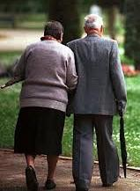

Dale a tus hijos confianza dales tiempo, escúchale, háblale, deja que sea tu amigo, pero sin que te falte al respeto, convive con él, deja que te cuente sus cosas cuando tiene necesidad de platicarte, no lo critiques, no lo trates como un extraño, dale confianza como a tu mejor amigo y podrás ver que siempre estará ahí y siempre sabrá que cuenta contigo y tu tendrás a tus hijos

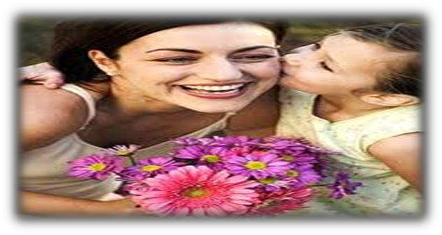

siempre cerca muy cerca, de tu corazón.

Si queremos conocer la evolución y avances científicos a través de la historia, tenemos que conocer el poema de Lucrecio, conocido como “De Rerun Natura”. Mismo que fue encontrado y difundido por varios medios. A raíz de ello, el mundo científico ha sido diferente. Lucrecio, fue poeta un latino (Roma) 98 a 55 A. de C. En Rerun Natura, quien expuso de modo poético su moral del placer o bien supremo y, consideró que el miedo a la muerte era el principal obstáculo para la felicidad del hombre, resaltando que sus ideas han perdurado desde una época inspirada en la ciencia y en la filosofía epicúrea, hasta nuestros días.

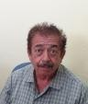

**DR. ISMAEL ALTAMIRANO MODAD**

Referente a lo anterior, el académico Stephen Greenblatt hace una serie de variadas informaciones en su libro: “El viraje”, donde destaca lo siguiente:

1. Algunos seguidores fueron quemados vivos, como el monje dominico Giordano Bruno, destacado filósofo italiano (1548-1600), el cual fue acusado por el noble santo oficio (que de santo no tuvo nada) de herejía. Por negarse a reconocer que el centro del universo era la tierra, y no el sol. Con ello pagó con su vida el saber demasiado. Por aquello de que, lo que no tiene principio, tampoco tiene fin.

Mientras que florecieron pintores de la talla de Leonardo Da Vinci y Sandro Boticele, poetas y escritores como William Shakespeare (1664-

1616) Todos estos personajes rechazaron cualquier prospecto de vida, después de la muerte. Como lo manejan algunas religiones (como la católica) que tuvo en ello su principio, que le proporcionó avances significativos.

El filósofo francés Montaigne (1564-1642) citaba a Lucrecio y con ello desacreditaba la moralidad impuesta, con el anuncio de horrores en la vida eterna.

Galileo Galilei tuvo grandes problemas, debido a que, por medio de sus observaciones, corroboró y aceptó la teoría heliocéntrica de Copérnico

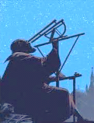

(1473-1543) donde se estableció que la tierra y demás planetas giran alrededor del sol. Con lo que se desechó la teoría geocéntrica, dejado entredicho lo planteado por la iglesia católica.

Lo que le valió la condena a sus conocimientos científicos “aventajados” a su tiempo en que vivió. De suerte se salvó de la tortura y su ejecución (por el santo oficio). Y porque descubrió el relieve de la luna, los satélites de Júpiter, las fases de Venus, etc., por todo ello fue sentenciado a permanecer en un confinamiento italiano, el cuál no abandonó hasta su muerte, con la consigna de que cada semana tenía que

mencionar que: la tierra era el centro del universo. Actualmente sus teorías sobre la caída libre de los cuerpos, principios de las leyes de la inercia, están vigentes.

En Francia el dramaturgo Moliere (1622-1673) leyó de igual manera a Lucrecio, por ello fue despiadado contra la mentira de los ignorantes y, de la pretenciosidad de los sabios y burgueses de la época. En Inglaterra, Issac



Newton (1642-1727) se declaró atomista. Aunque se cuidó de invocar a un creador divino. Trató de conciliarse con los cristianos.

Albert Einstein (1879-1955), al manifestarse sobre los átomos, se apoyó en las ciencias matemáticas y física avanzada. Pero pese a todo, las antiguas especulaciones filosóficas

habían encontrado las condiciones adecuadas para el empirismo que condujeron al atomismo moderno.

La lectura de Lucrecio contribuyó a que Thomas Jefferson se convenciera que la ignorancia y el dolor, no necesariamente son componentes de la existencia humana. En una carta precisó: Soy epicúreo como el mismo Lucrecio.

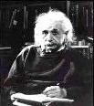

Todo esto que acabas de leer nos orienta a pensar que en la antigüedad de los avances científicos que acarrearon problemas serios a quienes se atrevieron a tratar de innovar en lo ya establecido y, claro, todo cambio tiene sus consecuencias.

**BIBLIOGRAFÍA** El poeta romano Tito Lucrecio Caro (hacia 99-55 a.C.) escribió uno de los poemas más singulares de todos los tiempos, que es "De Rerum Natura" ("De la naturaleza de las cosas"), en<http://sigloscuriosos.blogspot.mx/2010/10>

**ÁNDEZ**

**ALUMNA BRENDA BIBIANA RUBALCAVA HERN**

Con motivo del 37 Aniversario de nuestra escuela Normal “Profra. Amina Madera Lauterio”, se llevan a cabo una serie de actividades que reflejan hacia la comunidad el resultado del trabajo en equipo, convivencia, responsabilidad, así como habilidades y conocimientos de los que nos apropiamos a lo largo de la formación decente. El Comité Organizador está formado por José Manuel López Piña, Esmeralda Elizabeth Colunga Cruz, Mely Sandra Moreno Arvizu, Paloma Córdova Gonzales, María de los Ángeles Morales Chaves, Samuel Galván Rodríguez, Karla María Castillo Martínez y Brenda Bibiana Rubalcava Hernández, todos ellos de V semestre, asesorados por el profesor Vicente Quezada Flores. El comité, cumplen funciones como hacer una planeación detallada de las actividades que se tienen preparadas para el aniversario de cada año, se deben buscar los

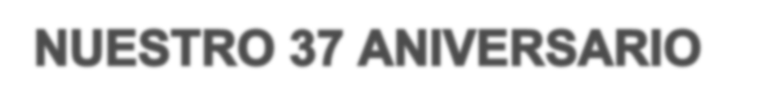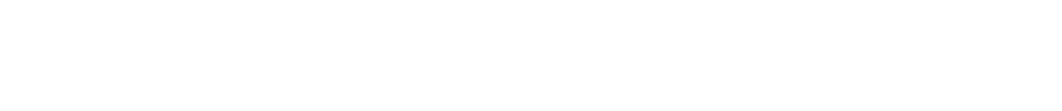

medios necesarios para su ejecución como: solicitar los permisos correspondientes hacia las autoridades directivas y el ayuntamiento, hacer una cotización sobre los gastos con los que se cubrirán las premiaciones y algunos servicios de sonido para realizar la ceremonia de presentación de las candidatas, el certamen de belleza y el desfile de carros alegóricos.

La organización de las actividades quedó de la siguiente manera, el día 26 de Octubre a las 5:00 pm, se realizará la presentación de las candidatas en el Auditorio municipal de Cedral, durante el evento los premios destinados son: Primer lugar “Señorita Normal de Desierto”, Primera y Segunda Princesa, bandas: Elegancia, Académico, Talento, Vestido Reciclado, Top Model y Simpatía, por la comunidad estudiantil serán decididas las bandas: fotogenia, Carisma, Popularidad y señorita.com.

Cada una de las participantes representa a su grupo de primero a tercer año, por lo que en los preparativos para este 37 aniversario de nuestra escuela, nos a tocado de todo un poco, por ejemplo, se llevaron a cabo ensayos para la preparación de las candidatas cada martes, miércoles y sábado a las cuatro de la tarde en “Danzul Studio” a cargo del Profr. Ricardo Medina Loera, quien tiene experiencia en las pasarelas y es un coreógrafo reconocido por su talento en la daza, de ésta forma se logrará un desarrollo actitudinal y especializado, en donde se trata de establecer un ambiente de sana convivencia para la competencia de las jóvenes candidatas.

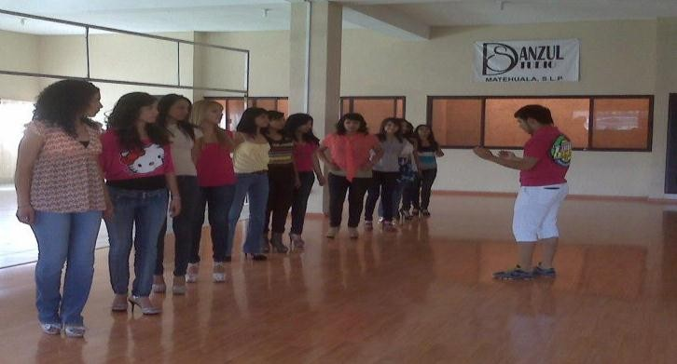

Con el propósito de fomentar la creatividad, competencias de organización, actitudes y valores para la formación docente el día 27 de octubre en punto de las 4:00 de la tarde, se lleva a cabo recorrido de carros alegóricos comenzando en COBACH plantel #03 en la calle Manuel José Othón, los temas de cada grupo corresponden al siguiente listado:

Bichos, Blanca Nieves y los 7 enanos, Las tradiciones Mexicanas, El circo, El rey león, El plato del Buen comer, Tinkerbell y Piter Pan, Up: una aventura de altura, El Jorobado de Norte Dame, La liga de los Supervalores y Toy Story 3.

El jurado estará integrado por personalidades de alto prestigio en este tipo de eventos, por lo que los rasgos que se tomaran cuenta son la

creatividad, originalidad, fomento del trabajo grupal, mensaje educativo dentro del carro alegórico, reseña con la justificación del tema, personificaciones acorde al tema, animación y respuesta del público durante el desfile, se deberá presentar una coreografía de baile infantil en la que se incluya la animación del grupo, fomentando las habilidades de expresión corporal, coordinación y creatividad, rasgos que relacionan el arte con el aprendizaje y como un aspecto extra, también se calificará la caracterización Individual, que es otro concurso para los integrantes del carro alegórico en el que se evaluará la creatividad en el vestuario u originalidad del personaje de acuerdo a su tema.

El Certamen Señorita Normal del Desierto se realizará el 28 de Octubre, 4:00 de la tarde en el Teatro Benito Juárez, en donde se evaluará a las candidatas mediante una serie de pruebas de talento y conocimiento de cultura general, la concursante que resulte electa como “Reyna del Certamen” representará a nuestra institución en los diferentes eventos artísticos culturales a los cuales nuestra escuela sea invitada, con el fin de conocer la cultura didáctico pedagógica que vive la juventud normalista.

En un afán por fortalecer la unidad entre los alumnos de nuestra escuela se realizarán los Premios CREN para brindarle honor a quien honor merece, el proceso de selección será realizado por los estudiantes puesto que cada uno de ellos podrá expresar su punto de vista de las categorías a concursar de manera libre y democrática, cabe resaltar que a diferencia de otras ocasiones son reconocimientos resaltando las virtudes o características de los alumnos, las nominaciones son:

“Palomilla”, que es el grupo de mejores amigos, “Fashion”, que es el mejor vestido, esta la siguiente categoría que es el “Bffs” que son los mejores amigos, también participa el premio a “Barbie y Ken” que son los mas guapos de la

escuela, se premiará también al chico “Inteligencia” al “Deportista”, podremos decidir acerca del chico o chica “Party” que son los que siempre andan de fiesta, cabe destacar que aquí no se vota por el que tome más si no por el que sea de mas ambiente, de igual forma se decidirá en este evento, “el creativo”, la “pareja perfecta” y también el alumno “Simpático” y “Chico Facebook”, “El Popular”, Chico Expresión que se entenderá como el mas detallista, El Carita que será denominado a partir de su “pegue”, y para terminar se premiará al alumno mas responsable.

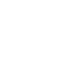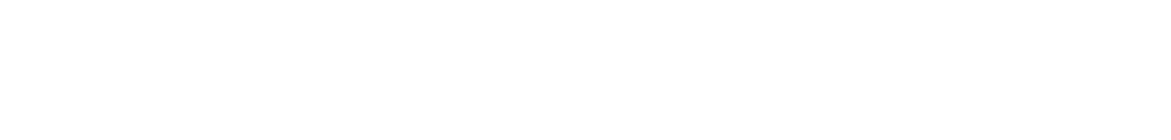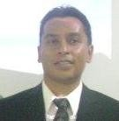

La serie de actividades mencionadas representa un reto para los organizadores, ya que es una experiencia nueva que requiere de esfuerzo y dedicación, el objetivo es mostrar la capacidad con la que se cuenta para realizar eventos de ésta magnitud involucrando la habilidad de capacidad y respuesta ante imprevistos, uso adecuado del tiempo. Cabe destacar que el apoyo de las autoridades escolares es prioritario, pues en un principio existía la desconfianza debido a la situación que se amerita en éstas épocas donde la inseguridad ha llegado a nuestro contexto, pero siempre hay que tomar en cuenta que demostrar miedo no solucionará los problemas sociales, somos una institución que

El Centro Regional de Educación Normal “Profra. Amina Madera Lauterio” desde el plan de estudios 1997, ha venido desarrollando un proceso de titulación para los estudiantes que cursan el cuarto grado. Desde el ciclo escolar

2009 – 2010, aunado a las Orientaciones Académicas para la Elaboración del Documento Recepcional (2000), donde se precisan las líneas temáticas para la elección del tema y el

supera obstáculos que afronta los problemas combatiéndolos con esfuerzo, con una actitud de liderazgo y firmeza.

Durante los 37 años de vida de nuestra escuela, han pasado diferentes procesos, en donde en un inicio la proyección que tenía la escuela se daba, a partir de los procesos de producción que se generaban al interior de la escuela, posteriormente el cambio de paradigmas educativos y de autoridades del plantel, han reformado la visión de nuestro aniversario, el cual en nuestros días se proyecta con una visión integradora de las actividades artístico culturales y deportivas que fomenten en nuestros estudiantes el desarrollo integral de la formación docente, cada generación de alumnos tiene nuevas ideas de proyección las cuales son puestas a prueba en nuestro gran evento de aniversario, esperando que los resultados que se obtengan sean positivos para nuestra formación y que la experiencia de la participación de las actividades les sea agradable a la comunidad estudiantil, se despiden de ustedes el comité organizador no sin antes mencionar que la participación de todos es importante para que las cosas salgan con la calidad que cada uno de nosotros deseamos.

**DR. ESTANISLADO VAZQUEZ MORALES**

planteamiento del problema Sep. (2000) pp. 14 –

21, destaca Línea temática 1. Análisis de Experiencias de Enseñanza, Línea temática 2. Análisis de Casos de Problemas Comunes de la Práctica Escolar y el Funcionamiento de la Escuela, Línea temática 3. Experimentación de una Propuesta Didáctica; se ha puesto en práctica una propuesta de elaboración del esquema de trabajo con enfoque de tesis.

Lo anterior ha permitido en estos últimos tres años acercar al estudiante a las formas de investigación educativa que se realizan en los estudios de posgrado y con ello, tiene las bases suficientes para enfrentar una segunda formación.

En el ciclo escolar 2011 – 2012, esta propuesta se vio fortalecida desde el mes de agosto con un curso de inducción a la investigación, el cual los asesores en compañía con sus estudiantes conocieron la conceptualización de la investigación científica – educativa, los aspectos que la conforman, diversos tipos de investigaciones, detección de los elementos en escritos de investigaciones terminadas, marcos teóricos interpretativos, recursos, las técnicas de

investigación y el protocolo para realizar su esquema de trabajo.

En los meses de Noviembre – Diciembre de

2011, los estudiantes eligieron un tema de estudio extraído de su práctica docente a través de la consulta del diario del estudiante, diario del alumno y diario del tutor; los planes de clase, las evaluaciones de los alumnos, sus diagnósticos, los productos de los alumnos, entre otros. En este sentido siguieron el proceso de elaboración de esquema de trabajo que se ha venido enriqueciendo desde Noviembre de 2009, y esto ha permitido que los estudiantes se encuentren más seguros en la elección de su tema. Dentro de esta selección de temas se destaca en la

siguiente tabla.

**Tabla 1. Cantidades de esquemas de trabajo por los estudiantes**

|  |  |  |  |  |  |  |  |  |  |  |  |  |  |  |
| --- | --- | --- | --- | --- | --- | --- | --- | --- | --- | --- | --- | --- | --- | --- |
| LINEA TEMÁTICA | HISTTORIA | F.C. Y E | ESPAÑOL | MAT. | EDUC. FISIC. | CONDUCTA | GEOGRA | C. NAT. | MULTIGRA DO | REPROBA- CION | EXPLORA- CION DE LA NAT | INGLES | EDUC. ART. | TOTAL |
| **1** | 7 | 11 | 31 | 24 | 1 |  | 1 | 7 | HIST. 1  ESP.2 |  | 3 | 1 |  | **88** |
| **2** |  |  | 3 |  |  |  |  |  |  | 1 | 1 |  |  | **5** |
| **3** | 2 | 4 | 13 | 11 | 1 | 3 | 1 | 2 | LECT. 1 | MOTIV. 1 | 1 | 1 | 3 | **45** |
| **SUB.** | **9** | **15** | **47** | **35** | **2** | **3** | **2** | **9** | **4** | **2** | **5** | **2** | **3** | **138** |

De los 138 estudiantes que conforman la generación 2008 – 2012, 88 eligieron la línea temática 1 que equivale a un 63.77%, 5 están en la línea temática 2 equivalente a 3.62% y 45 la línea temática 3 equivalente a 32.61%. Se destaca la preferencia por la asignatura de español donde treinta y uno estudiantes eligen la línea temática 1, solo tres la línea de análisis de casos, y trece la línea de experimentación de una propuesta didáctica.

Posteriormente le sigue matemáticas destacando a veinticuatro en la línea 1, y 11 en la línea 2, con menos índice de elección se encuentran la asignatura de Formación Cívica y Ética con quince estudiantes, Historia y Ciencias

Naturales con nueve, Exploración de la Naturaleza y Sociedad con cinco estudiantes. En este ciclo escolar hubo temas diversos a las asignaturas de estudio, y surgen temas como la reprobación con dos esquemas de trabajo, lo relacionado con la conducta con tres esquemas, así como esquemas en el contexto multigrado en la asignatura de español e historia.

Después de haber presentado su esquema en mesas de trabajo y haber realizado los ajustes correspondientes, los esquemas de trabajo son revisados por docentes de la escuela normal considerados “lectores de esquemas” los cuales a través de un formato diseñado por la comisión de titulación revisan los documentos y les dan

las orientaciones requeridas desde su experiencia; posterior a ello regresan el esquema al estudiante para hacer las correcciones necesarias y después de ello, se revisa nuevamente, se autoriza por el lector y el comité de titulación.

Una vez autorizado los estudiantes comienzan con la investigación exhaustiva y el diseño de secuencias didácticas para la línea temática 1, diagnóstico, diseño de propuesta curricular adaptada para la línea temática 2, y diseño de estrategias didácticas para la línea temática 3. Pasando a una aplicación de estas estrategias en un periodo determinado en el octavo semestre dentro de la escuela de práctica. En este proceso los estudiantes presentan sus avances del documento recepcional a la comunidad estudiantil donde reciben las orientaciones necesarias para continuar con el análisis de los resultados de las estrategias aplicadas.

En el mes de Junio terminan su documento recepcional y estos a su vez, después de encuadernarlo y entregarlo a la comisión de titulación realizan un ejercicio de exposición de su documento a estudiantes de los diversos semestres con el propósito de estar más seguros para su examen final.

Posterior a ello los estudiantes son calendarizados para su examen profesional donde es desarrollado en las siguientes etapas:

1. Exposición por parte del sustentante (20 – 25 minutos)

2. Ronda de preguntas por los integrantes del jurado (40 – 60 minutos)

3. Deliberación del jurado

4. Lectura del acta de examen profesional y veredicto

5. Toma de protesta

Después de haber terminado esta etapa y de haber entregado los informes finales cada jurado, se detectan los siguientes resultados.

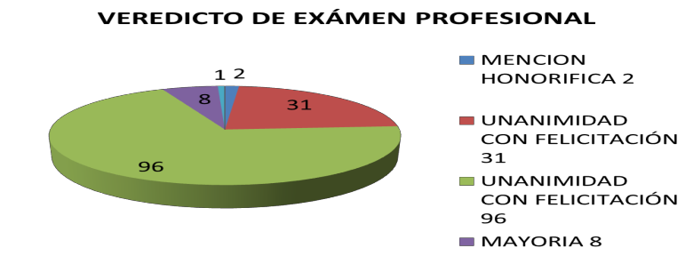

En este proceso el 1.44% fue aprobado por Unanimidad con Mención Honorifica el cuales le otorga si, además de ser aprobado por unanimidad:

• Demuestra un amplio dominio de los temas contenidos en el documento, capacidad para argumentar sus reflexiones y para sustentar las respuestas a las preguntas del jurado.

• Aprobó regularmente los cursos que integran el plan de estudios y obtuvo un promedio general mínimo de 9.5 (nueve enteros y cinco décimas). El 22.46% fue aprobado por Unanimidad con Felicitación el cual se le otorga al sustentante, si además de ser aprobado por unanimidad:

• Demuestra un amplio dominio de los temas contenidos en el documento, capacidad para argumentar sus reflexiones y para sustentar las respuestas a las preguntas del jurado.

• Aprobó regularmente los cursos que integran el plan de estudios y obtuvo un promedio general mínimo de 9.0 (nueve).

69.56% destaca en el veredicto de Unanimidad, la cual se otorgará al sustentante cuando sea aprobado por los tres miembros del jurado. El

5.79% fue aprobado por Mayoría, el cual se otorgará cuando el sustentante sea aprobado por dos miembros del jurado. Y el .72% quedo como pendiente; según los Lineamientos Académicos para Organizar el Proceso de Titulación, se dio porque el sustentante no se presentó en la hora,

fecha y lugar señalados por la Comisión de Titulación para realizar el examen profesional, y fue aplazado por la comisión.

Para finalizar cabe señalar que este proceso de elaboración de documento recepcional por los estudiantes en el séptimo y octavo semestres, dentro de la escuela normal y en la escuela de

práctica; existe poca deserción de estudiantes

que no terminan y en su examen profesional pocos quedan pendientes dando con ello amplias expectativas por mantener en el próximo ciclo escolar y para redoblar esfuerzos para alcanzar mejores logros en los documentos recepcionales pero esto será determinado por el desempeño académico que el estudiante halla demostrado durante su preparación profesional.

**BIBLIOGRAFIA.**

SEP (2003) Lineamientos Académicos para Organizar el Proceso de Titulación de Séptimo y octavo semestres Licenciatura en Educación Primaria Plan 1997

Dirección General de Normatividad de la Subsecretaría de Educación Básica y Normal de la Secretaría de Educación Pública. México D.F.

SEP (2000) Orientaciones Académicas para la Elaboración del Documento Recepcional Licenciatura en Educación Primaria Dirección General de Normatividad de la Subsecretaría de Educación Básica y Normal de la Secretaría de Educación Pública. México D.F.

**MARÍA GUADALUPE FLORES HERNÁND**

**EZ**

CREN (2012) SISE EXPRO 3 Informe del Jurado, Comisión de Titulación 2011 – 2012, Cedral, S.L.P.

A través del tiempo el hombre ha sentido la necesidad de indagar y conocer acerca de los fenómenos naturales para su aprovechamiento en el bien común, tales acciones van generando la construcción de conocimiento que se reconstruye y se trasmite de generación en generación. Nuestra nación no ha sido la excepción, antes de la conquista española, las civilizaciones que ocuparon este territorio poseían conocimientos agrícolas, matemáticos, astronómicos y medicinales entre otros, esa información era trasmitida también a sus generaciones a través de instituciones organizadas que dejan entrever que la educación se daba de forma elitista. Si revisamos como se ha desarrollado esta práctica, observaremos que son variadas las situaciones, unas vinculadas con la política, otras con organizaciones empresariales o religiosa que se desarrolla en cada momento histórico.

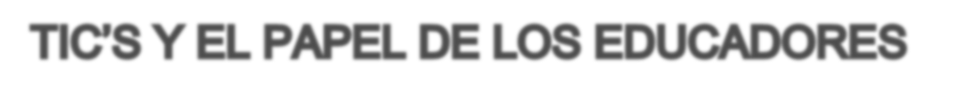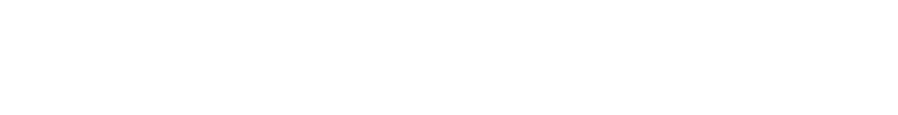

Octavio Fullat en su texto “El saber filosófico”, menciona que la educación actualmente presenta múltiples facetas que derivan en que ésta se encuentre en crisis, las causas son

variadas entre las que se destaca el interés generalizado de la sociedad por aprender.

Como sea que se haya o vaya dado, la educación ha y está contribuyendo en gran medida en los avances sociales, económicos, científicos y tecnológicos que van marcando pautas y cambios a los modos de enseñar, aprender y reconstruir el conocimiento.

En el sistema educativo mexicano, recientemente se vivió una transición en la educación básica (preescolar, primaria y secundaria) que tiene que ver con una reforma integral de los planes de estudio. Lo anterior, responde no sólo a las necesidades de la sociedad en general sino también a los intereses de los grandes monopolios que rigen la vida en general.

Actualmente vivimos constantemente cambios drásticos porque la ciencia y la tecnología avanzan vertiginosamente y es difícil que la sociedad entera vayamos a la par con la información que se va generando, así como al uso pertinente y racional de las nuevas

herramientas tales como celulares, internet, ipad, apod, computadoras, calculadoras, por decir algunas y cabe preguntarnos en el ámbito educativo ¿cómo enfrentarnos a los procesos de enseñanza a través de la implementación de estas herramientas en el aula?.

La gran mayoría de los docentes hacemos un esfuerzo por formarnos de manera autónoma con el fin de hacer uso de las nuevas tecnologías y poco a poco incorporarlas en nuestras prácticas de enseñanza. Las nuevas generaciones nacen y crecen con esta herramientas digitales a su alcance por lo que queda de manifiesto que se deben especializar en su uso, por lo que se percibe que la intervención del maestro debe ser para concientizar, que deben hacerlo de forma mensurada y racional para que contribuyan realmente en la formación académica, que se demanda hoy, en un ciudadano.

Para alcanzar las metas es indispensable educar a la sociedad y en ese proceso se viven situaciones complejas, Edgar Morín (1999), menciona que generalmente solemos entender por complejo lo difícil, sin embargo, tiene diversos significados entre los que destaca la unión de dos o más elementos para formar un conjunto estructurado, por ejemplo si hablamos del proceso educativo tendríamos que pensar en muchos elementos que intervienen para que se lleve a cabo y son principalmente los actores (maestros – alumnos), contexto, cultura, teorías psicológicas y pedagógicas adoptadas, religión, política, entre otras. Destaca además que no es posible adquirir nuevos conocimientos con métodos antiguos. Es decir que necesariamente debemos transformar nuestros modelos de enseñar. En la Escuela Normal “Profra. Amina Madera Lauterio” por tanto, nos vemos inmersos en esta revolución de reforma educativa que se vive en nuestro país, y que responde a los acontecimientos y cambios que se están dando en el mundo entero. Si en nuestra institución

formamos docentes de educación primaria, fracción del sistema educativo en el que se está viviendo la reforma educativa, es inevitable que los formadores de docentes también cambiemos nuestros modelos y métodos de enseñar a enseñar, es necesario que nos preocupemos por diseñar estrategias que faciliten el proceso haciendo uso de las nuevas y cambiantes tecnologías que se encuentran en muchos casos al alcance de una gran cantidad de personas y de las que nos hemos ido haciendo dependientes.

Mario Magallón Anaya (2006) nos dice que es necesaria la educación y la reflexión para aprender y entender el proceso histórico, es preciso educar para ejercer la facultad de pensar como un ejercicio de la razón, como una forma para poner límites, orden y medida a las cosas como lo pensó platón. Aquí cabe hacer cuestionamientos ¿cómo son realmente las prácticas de enseñanza de los formadores de docentes?, ¿hemos asumido el compromiso de cambio que se demanda globalmente o solo simulamos? Considero que la información que recibimos aunque de alguna manera nos abre la mirada hacia diversos horizontes, responde en sí a los intereses de quienes ejercen el poder y dominan las grandes instituciones monopólicas, que finalmente buscan su permanencia en el poder y la conservación de las grandes riquezas.

Lo anterior me lleva a otra reflexión que tiene que ver con la democracia y la equidad. En la actualidad se busca que con la educación se vaya erradicando el analfabetismo, la pobreza y la indigencia, ¿pero será eso posible?, considero que no, en tanto vivamos en un país como el nuestro, donde la democracia se vive sólo en teoría y no se lleva a la praxis realmente, donde la distribución de la riqueza continua siendo dispareja, donde quienes se llenan los bolsillos son los políticos y empresas monopólicas. Pero

¿y quiénes podemos intervenir en la formación de los futuros ciudadanos para que eso no

continúe sucediendo?, los que hemos elegido la profesión de educar somos los actores que podemos intervenir en la formación de la sociedad, hacer crecer mejores ciudadanos, influir para que sean conscientes del papel que les toca desempeñar en el contexto donde se desenvuelven y adquirir una visión sólida que permita reconocer su propósito y contribución en el desarrollo del hombre. Es necesario pues que si este es nuestro rol, iniciemos por cambiar los

doc

entes, ya que no podremos dar a nuestros *educación del futuro*, Medellín-Colombia, UNESC

**ALUMNA: KARLA MARÍA CASTILLO MARTÍNE**

alumnos y a la sociedad aquello que no poseemos. Contribuir en la generación de nuevos conocimientos y reconstrucción de los actuales como se ha venido haciendo desde la antigüedad.

**BIBLIOGRAFIA**

**Magallón** Anaya Mario (2006) *Investigador titular. Centro*

*Coordinador y Difusor de Estudios Latinoamericanos,*

Universidad Nacional Autónoma de México*, México.*

**Morin,** Edgar (1999) *Los siete saberes necesarios para la*

O.

**Z.**

Podría jurarle a la luna, contarle a las estrellas, escribirle cartas a Plutón,

y decir lo mismo a todas ellas.

Podría decirle a mi vecino, contarle a la señora de la tienda, explicarle a cualquier niño

sin suplicar una respuesta.

Sería capaz de gritarle al mundo, de saltar mientras pueda,

de reír y ser feliz cada segundo de olvidar esta contienda.

Podría encerrarme en sueños, olvidarme de cada momento vivido, dejar todo en el baúl de los recuerdos

y eliminar cada segundo que pasé contigo.

Podría pedirle a la luna que me cuide cada noche

para que así mientras me acuna evitar mis malos sueños y reproches.

Podría hacer que te vayas de mi vida podría hacer que cada hoja desaparezca podría volver al pasado o ir al futuro

y reparar cada sentimiento que se desprenda.

Haré lo que hacen en las películas, escribirte una carta, escribir un poema.

Y cuando haya terminado, lo echaré al viento para que lo reciba una estrella.

Así jamás sabrás cuánto te hecho de menos, cuánto anhelo tu aroma.

Así jamás sabrás que aún te quiero,

que serás siempre en mí,

parte de mi vida, parte de mi ser.

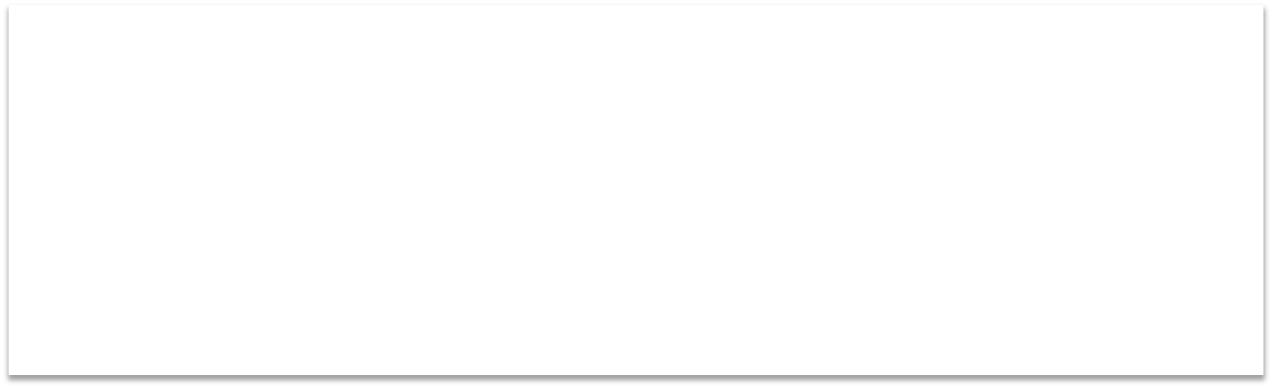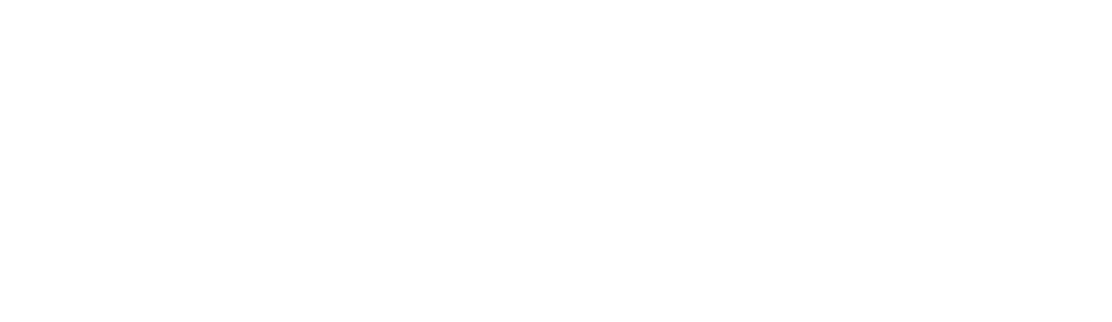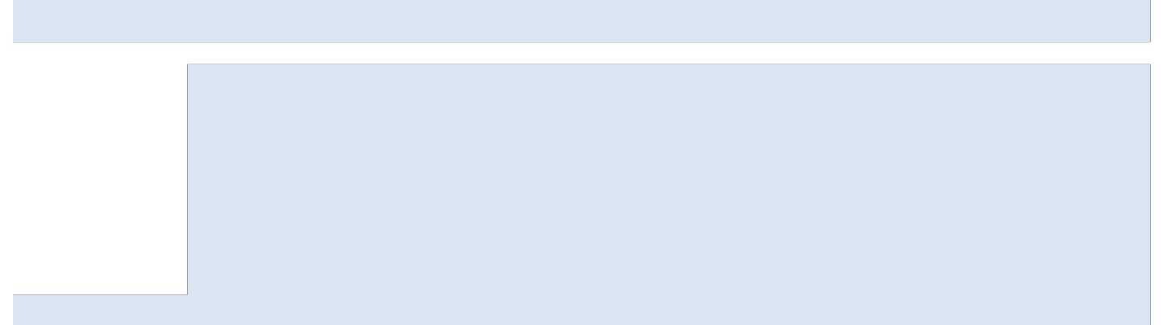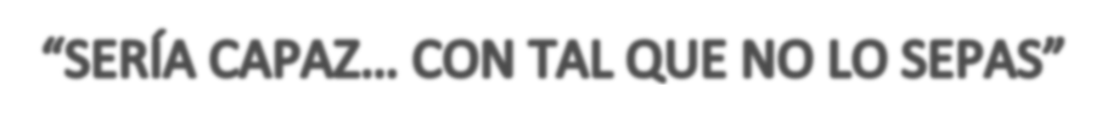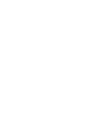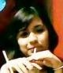

**vechar esta o ntarios que nos han hecho llegar para ir mejorando año con año nuestra REVISTA INSTITUCIONAL denominada** “NORMALISMO DE CARA AL SIGLO XXI” **la cual pretende dar a conocer a nuestra comunidad lectora, los hechos más relevantes de nuestra vida académica escolar, pretendiendo llegar a ser una publicación que responda a los intereses de nuestra sociedad normalista, por lo que pedimos sigan enviando sus escritos e ideas que nos ayudan a formar nuestra propia identidad cultural y de antemano muchas gracias por sus aportaciones.**

**De parte de todos los que integramos el Consejo Editorial de esta REVISTA queremos apro portunidad para enviar un caluroso saludo, agradeciendo todas las aportaciones y come**

**¡FELICIDADES A TODOS!**

“Dar un poco a aquellos de quienes tanto

**ESTROS FUNCIÓN COMISIÓN EN EL INSTITUCIONAL CONSEJO**



VICENTE QUEZADA FLORES.

|  |  |  |
| --- | --- | --- |
|  | | **EDITORIAL** |
| ALBERTO SALINAS | **DIRECTOR DE LA** | AUTORIZACIÓN |
| PÉREZ. | **INSTITUCIÓN** |  |
| ESTANISLADO | **SUBDIRECTOR** | REVISIÓN TEMÁTICA |
| VÁZQUEZ MORALES. | **ACADÉMICO** |  |
| GRACIELA ROMERO | **SUBDIRECTOR** |  |
| GARCÍA. | **ADMINISTRATIVO** |  |
|  |  | ENCUADERNACIÓN |
| JAIME CÁRDENAS | **AUXILIAR EN LA** |  |
| CRUZ | **SUBDIRECCIÓN** |  |
|  | **ADMINISTRATIVA** |  |
| MARÍA GUADALUPE | **JEFE DEL ÁREA DE** | REVISIÓN DE |
| BRAVO HINOJOSA. | **DOCENCIA** | BIBLIOGRAFÍA |

**JEFE DEL AREA DE INVESTIGACIÓN**

REVISIÓN DE TEXTOS

LUIS ADRIÁN DE

|  |  |  |  |
| --- | --- | --- | --- |
| LEÓN MANZO. | **EXTENSIÓN Y DIFUSIÓN EDUCATIVA** | DE | ALUMNOS |
| ELVIA EDÉN CANTÚ CÓRDOVA. | **RESPONSABLE DE OFICINA DE EXTENSIÓN EDUCATIVA** |  |  |
| JUAN ANTONIO CORONADO FAZ. | **RESPONSABLE DE OFICINA DE DIFUSIÓN EDUCATIVA** | OR R | TOGRAFÍA Y EDACCIÓN |

**JEFE DEL ÁREA DE**

REVISIÓN DE TEXTOS

**REVISTA**

Dirección

EN CEDRAL S.L.P.

LAURA ELENA MORALES LEIJA.

**MAESTRA FRENTE A GRUPO**

45



Teléfono: 488-88-7 02 33

Correo: mtro[.juanmanuel@gmail.com](mailto:juanmanuel@gmail.com) [jrsuperman23@gmail.com](mailto:jrsuperman23@gmail.com)

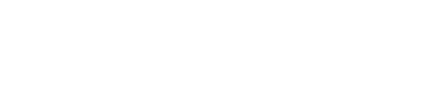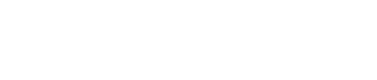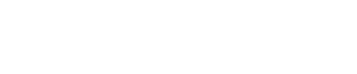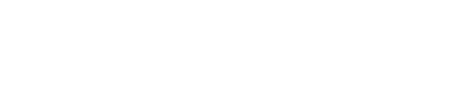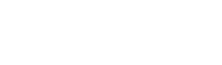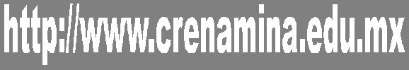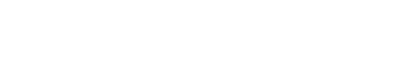

|  |  |  |  |
| --- | --- | --- | --- |
| LUCERO MÁRQUEZ GÁMEZ. | **MAESTRA FRENTE GRUPO** | REVISTA NORMALISMO | |
| CARLA MARÍA | **ALUMNA DE LA ESCUELA** | COMISIÓN DE | DE CARA AL SIGLO XXI |
| CASTILLO MARTÍNEZ. | **BECA PRONABES** | TRANSCRIPCIÓN DE | Brindar un espacio de publicación de textos |
|  |  | TEXTOS | académicos a la comunidad escolar de la |
|  |  |  | Escuela Normal “Profra. Amina Madera Lauterio” |
| JUAN MANUEL | **RESPONSABLE DE** | COORDINADOR |  |
| RODRÍGUEZ TELLO. | **OFICINA DE** | GENERAL |  |
|  | **COMUNICACIÓN** |  |  |